

**ระบบดูแลช่วยเหลือนักเรียน สำหรับสถานศึกษาเอกชนนอกระบบ (โรงเรียนสอนพิเศษ)**

**นายกรวิชญ์ มณีโสตร**

**ปริญญานิพนธ์นี้เป็นส่วนหนึ่งของการศึกษาตามหลักสูตรเทคโนโลยีบัณฑิต**

**สาขาวิชาเทคโนโลยีสารสนเทศ ภาควิชาเทคโนโลยีสารสนเทศ**

**คณะเทคโนโลยีและการจัดการอุตสาหกรรม มหาวิทยาลัยเทคโนโลยีพระจอมเกล้าพระนครเหนือ**

**ปีการศึกษา 2566**

**ลิขสิทธิ์ของมหาวิทยาลัยเทคโนโลยีพระจอมเกล้าพระนครเหนือ**



**STUDENT SUPPORT SYSTEM OF NONFORMAL SCHOOL (TUTOTIAL SCHOOL)**

**MR.KORAWIT MANEESOT**

**PROJECT REPORT SUMMITTED IN FULFILLMENT OF THE REQUIMENTS**

**FOR THE BACHELOR’S DEGREE OF INFORMATION TECHNOLOGY IN**

**INFORMATION OF INFORMTION TECHNOLOGY**

**DEPARTMENT OF FACULTY OF INDUSTRIAL TECHNOLOGY**

**FACULTY OF INDUSTRIAL TECHNOLOGY AND MANAGEMENT**

**KING MONGKUT’S UNIVERSITY OF TECHNOLOGY NORTH BANGKOK**

**2024**

**COPYRIGHT OF KING MONGKUT’S UNIVERSITY OF TECHNOLOGY NORTH BANGKOK**

ระบบดูแลช่วยเหลือนักเรียน สำหรับสถานศึกษาเอกชนนอกระบบ (โรงเรียนสอนพิเศษ)

นายกรวิชญ์ มณีโสตร

ปริญญานิพนธ์นี้เป็นส่วนหนึ่งของการศึกษาตามหลักสูตรเทคโนโลยีบัณฑิต

สาขาวิชาเทคโนโลยีสารสนเทศ ภาควิชาเทคโนโลยีสารสนเทศ

คณะเทคโนโลยีและการจัดการอุตสาหกรรม มหาวิทยาลัยเทคโนโลยีพระจอมเกล้าพระนครเหนือ

ปีการศึกษา 2566

ลิขสิทธิ์ของมหาวิทยาลัยเทคโนโลยีพระจอมเกล้าพระนครเหนือ

STUDENT SUPPORT SYSTEM OF NONFORMAL SCHOOL (TUTOTIAL SCHOOL)

MR.KORAWIT MANEESOT

PROJECT REPORT SUMMITTED IN FULFILLMENT OF THE REQUIMENTS

FOR THE BACHELOR’S DEGREE OF INFORMATION TECHNOLOGY IN

INFORMATION OF INFORMTION TECHNOLOGY

DEPARTMENT OF FACULTY OF INDUSTRIAL TECHNOLOGY

FACULTY OF INDUSTRIAL TECHNOLOGY AND MANAGEMENT

KING MONGKUT’S UNIVERSITY OF TECHNOLOGY NORTH BANGKOK

2023

COPYRIGHT OF KING MONGKUT’S UNIVERSITY OF TECHNOLOGY NORTH BANGKOK



**ใบรับรอง****ปริญญานิพนธ์**

**คณะเทคโนโลยีและการจัดการอุตสาหกรรม**

**มหาวิทยาลัยเทคโนโลยีพระจอมเกล้าพระนครเหนือ**

เรื่อง ระบบดูแลช่วยเหลือนักเรียนสำหรับสถานศึกษาเอกชนนอกระบบ (โรงเรียนสอนพิเศษ)

โดย นายกรวิชญ์ มณีโสตร

ได้รับอนุมัติให้นับเป็นส่วนหนึ่งของการศึกษาตามหลักสูตรเทคโนโลยีบัณฑิต

สาขาเทคโนโลยีสารสนเทศ

คณบดี

(ผู้ช่วยศาสตราจารย์ ดร.กฤษฎากร บุดดาจันทร์)

คณะกรรมการสอบปริญญานิพนธ์

ประธานกรรมการ

(ผู้ช่วยศาสตราจารย์นิติการ ทองเจือนาค)

กรรมการ

(ผู้ช่วยศาสตราจารย์สิวาลัย จินเจือ)

กรรมการ

(อาจารย์ดร.ประดิษฐ์ พิทักษ์เสถียรกุล)

ชื่อ : นายกรวิชญ์ มณีโสตร

ชื่อวิทยานิพนธ์ : ระบบดูแลช่วยเหลือนักเรียน สำหรับสถานศึกษาเอกชนนอกระบบ  
 (โรงเรียนสอนพิเศษ)

สาขาวิชา : เทคโนโลยีสารสนเทศ

มหาวิทยาลัยเทคโนโลยีพระจอมเกล้าพระนครเหนือ

ที่ปรึกษาปริญญานิพนธ์หลัก : อาจารย์ ดร. ประดิษฐ์ พิทักษ์เสถียรกุล

ปีการศึกษา : 2566

**บทคัดย่อ**

ในปัจจุบันปฏิเสธไม่ได้เลยว่าเทคโนโลยีนั้นเป็นอีกหนึ่งปัจจัยสำคัญในการพัฒนาองค์กร และมีส่วนช่วยในการทำงานขององค์กรให้มีความสะดวก รวดเร็ว และเข้าถึงได้ง่ายมากยิ่งขึ้น แต่ยังพบปัญหาสำคัญที่มีผลการเข้าถึง และใช้งานเทคโนโลยีต่าง ๆ คือ การขาดความรู้ ความเข้าใจ ในการใช้งานเทคโนโลยีต่าง ๆ เช่น การศึกษา, ความถนัดของแต่ละบุคคล รวมไปถึงปัญหาความต่างของช่วงวัยของบุคลากรภายในองค์กร

จากผลการศึกษาพบว่าในปัจจุบันมีโรงเรียนจำนวนมากที่นำเทคโนโลยีการจัดการข้อมูลของนักเรียน หรือบุคลากรภายในองค์กร เพื่อความสะดวก และรวดเร็วในการจัดการกับข้อมูล อีกทั้งยังมีโรงเรียนบางส่วนที่ได้พัฒนาระบบดูแลช่วยเหลือนักเรียนอย่างง่ายขึ้นมาด้วยตนเอง เพื่อประหยัดต้นทุนในการจัดซื้อจัดจ้างการใช้ Software   
ที่ใช้สำหรับการบริหาร และจัดการข้อมูลของบุคลากรภายในองค์กร

ทางผู้จัดทำจึงได้เสนอแนวคิดการใช้เทคโนโลยีที่สามารถเข้าถึงและเข้าใจได้ง่ายในการเข้ามาจัดการกับข้อมูลภายในองค์กร ซึ่งผู้จัดทำได้เล็งเห็นว่าการใช้เครื่องมือของ Google และ Looker Studio นั้น สามารถนำมาช่วยในการบริหาร จัดการ และนำเสนอข้อมูล ให้สามารถใช้งานได้ง่ายยิ่งขึ้น ซึ่งทางผู้จัดทำได้เล็งเห็นถึงโอกาสที่จะนำความรู้ ความเข้าใจที่มีมาพัฒนาระบบดูแลช่วยเหลือนักเรียน โดยมีเป้าหมายเป็น “โรงเรียนกวดวิชาบ้านเสริมความรู้” ซึ่งเป็นสถานศึกษาเอกชนนอกระบบ (โรงเรียนสอนพิเศษ) เพื่อเป็นต้นแบบให้กับผู้ที่สนใจในการนำไปพัฒนาต่อยอดภายในอนาคต

(ปริญญานิพนธ์มีจำนวนทั้งสิ้น 53 หน้า)

อาจารย์ที่ปรึกษาปริญญานิพนธ์

Name : Mr.Korawit Maneesot

Thesis Title : Student Support System of nonformal school (Tutorial school)

Major Field : Information Technology (Applied Information Sciences)

King Mongkut’s University of Technology North Bangkok

Project Advisor : Dr. Pradit Pitaksathienkul

Academic Year : 2023

**Abstract**

In today’s practice, it is undeniable that technology plays an important role in organizational development and significantly aids in making organizational processes more accurate and faster. However, a significant issue often encountered is the lack of proper knowledge and understanding in using various technologies. This includes using technologies in education, personal knowledge management, and addressing organizational personnel issues.

Research shows that many schools still lack technology for student data management or organizational personnel data management to ensure accuracy and efficiency. Even though some schools have developed digital systems to help manage student information, they still need to improve their systems by utilizing software that can support better data management within the organization.

Therefore, the researcher has the idea of using data management technology in schools, specifically using tools such as Google and Looker Studio, which can help bring data to be managed and visualized easily. The aim is to provide an opportunity for knowledge enhancement, information accuracy, and quick student data management. This, in turn, will help schools prepare students to learn and gain knowledge efficiently. Thus, schools will have a system to support teaching and learning development to be ready for further development in the future.

(Total 53 pages)

______________________________________________________________________Project Advisor

**กิตติกรรมประกาศ**

ปริญญานิพนธ์เรื่อง “ระบบดูแลช่วยเหลือนักเรียน สำหรับสถานศึกษาเอกชนนอกระบบ (โรงเรียนสอนพิเศษ” สำเร็จลงได้ด้วยดี ทางผู้จัดทำต้องขอขอบพระคุณ อาจารย์ ดร. ประดิษฐ์ พิทักษ์เสถียรกุล ซึ่งเป็นอาจารย์ที่ปรึกษา ที่ได้กรุณาให้คำปรึกษา และแนะนำแนวทางในการจัดทำปริญญานิพนธ์ รวมทั้งคณาจารย์ภาควิชาเทคโนโลยีสารสนเทศที่ได้ให้ความรู้กับผู้จัดทำเพื่อนำมาประยุกต์ในการจัดทำโครงการนี้

ท้ายที่สุดนี้ ทางผู้จัดทำขอน้อมรำลึกพระคุณบิดา มารดา ผู้ซึ่งมีพระคุณอย่างสูงสุดที่ให้ความอุปการะผู้จัดทำมาโดยตลอด รวมทั้งผู้มีพระคุณทุกท่าน ผู้จัดทำรู้สึกซาบซึ้งเป็นอย่างยิ่ง จึงใคร่ขอขอบพระคุณเป็นอย่างสูงมา ณ โอกาสนี้ด้วย

กรวิชญ์ มณีโสตร

**สารบัญ**

**หน้า**

บทคัดย่อ ข

กิตติกรรมประกาศ ง

สารบัญตาราง ช

สารบัญภาพ ซ

บทที่ 1 บทนำ 1

* 1. ความเป็นมาและความสำคัญของปัญหา 1
  2. วัตถุประสงค์ 1
  3. ขอบเขตของงานวิจัย 1
  4. นิยามศัพท์เฉพาะ 2
  5. สมมติฐานหรือข้อตกลงในการจัดทำปริญญานิพนธ์ 2
  6. ประโยชน์ที่คาดว่าจะได้รับ 2

บทที่ 2 เอกสารที่เกี่ยวข้อง 3

* 1. แนวคิดและทฤษฎีที่เกี่ยวข้อง 3
  2. งานวิจัยที่เกี่ยวข้อง 4

บทที่ 3 วิธีดำเนินการ 6

3.1 วิธีการดำเนินการจัดทำโครงงานพิเศษ 6

3.2 แผนกิจกรรมและตารางเวลาในการจัดทำโครงงานพิเศษ 7

3.3 ทรัพยากรที่ต้องใช้ในการจัดทำโครงงานพิเศษ 8

3.4 งบประมาณที่ใช้ในการจัดทำ 8

3.5 ขั้นตอนการทำงานของระบบ 9

3.6 Context Diagram 9

3.6 Data Flow Diagram (DFD) 10

3.7 Entity Relationship Diagram (ER Diagram) 13

บทที่ 4 ผลการวิจัย 14

4.1 ผลการดำเนินการ 14

4.2 ตัวอย่างผลงาน 14

บทที่ 5 สรุป อภิปรายผลและข้อเสนอแนะ 28

5.1 วัตถุประสงค์ของการจัดทำโครงการพิเศษ 28

5.2 วิธีดำเนินการจัดทำโครงการพิเศษ 28

5.3 ข้อเสนอแนะ 28

บรรณานุกรม 30

ภาคผนวก ก 31

**สารบัญ (ต่อ)**

**หน้า**

ประวัติผู้วิจัย 32

ภาคผนวก ข 33

คู่มือการใช้งาน 34

**สารบัญตาราง**

**ตารางที่ หน้า**

2-1 ตารางเปรียบเทียบความต่างของระบบงานกับโรงเรียนช่างหม้อ 4

2-2 ตารางเปรียบเทียบความต่างของระบบงานกับโรงเรียนสุนทรพิชิตาราม 4

3-1 GANTT CHART แผนดำเนินงาน ภาคเรียนที่ 2/2566 7

3-2 GANTT CHART แผนดำเนินงาน ภาคเรียนที่ 3/2566 8

**สารบัญภาพ**

**ภาพที่ หน้า**

2-1 หน้าจอระบบดูแลช่วยเหลือนักเรียนของโรงเรียนวัดสุนทรพิชิตาราม 5

2-2 หน้าจอระบบดูแลช่วยเหลือนักเรียนของโรงเรียนวัดสุนทรพิชิตาราม (ต่อ) 5

3-1 Context Diagram แสดงขั้นตอนการทำงานทั้งหมดของระบบ 9

3-2 Data Flow Diagram ของระบบดูแลช่วยเหลือนักเรียน สำหรับสถานศึกษาเอกชน

นอกระบบ (โรงเรียนสอนพิเศษ) 10

3-3 ER Diagram ของระบบดูแลช่วยเหลือนักเรียน สำหรับสถานศึกษาเอกชน

นอกระบบ (โรงเรียนสอนพิเศษ) 13

4-1 Google Form สำหรับกรอกข้อมูลนักเรียนเข้าสู่ระบบ 14

4-2 Google Form สำหรับกรอกข้อมูลนักเรียนเข้าสู่ระบบ (ต่อ) 15

4-3 Google Form สำหรับกรอกข้อมูลนักเรียนเข้าสู่ระบบ (ต่อ) 15

4-4 Google Form สำหรับกรอกบกรอกข้อมูลบุคลากร 16

4-5 Google Form สำหรับกรอกบกรอกข้อมูลบุคลากร (ต่อ) 16

4-6 Google Form สำหรับกรอกบกรอกข้อมูลบุคลากร (ต่อ) 17

4-7 Google Form สำหรับกรอกบกรอกข้อมูลบุคลากร (ต่อ) 17

4-8 Google Form แบบประเมินครูผู้สอนรายวิชา 18

4-9 Google Form แบบประเมินครูผู้สอนรายวิชา (ต่อ) 18

4-10 Google Form แบบประเมินครูผู้สอนรายวิชา (ต่อ) 19

4-11 Google Form แบบประเมินครูผู้สอนรายวิชา (ต่อ) 19

4-12 Google Form แบบประเมินครูผู้สอนรายวิชา (ต่อ) 20

4-13 Google Form แบบประเมินครูผู้สอนรายวิชา (ต่อ) 20

4-14 Google Form แบบสอบถามความพึงพอใจของผู้ปกครอง 21

4-15 Google Form แบบสอบาถมความพึงพอใจของผู้ปกครอง (ต่อ) 21

4-16 Google Form แบบสอบถามความพึงพอใจของผู้ปกครอง (ต่อ) 22

4-17 Google Form แบบสอบถามความพึงพอใจของผู้ปกครอง (ต่อ) 22

4-18 Google Form แบบสอบถามความพึงพอใจของผู้ปกครอง (ต่อ) 23

4-19 Google Sheet ข้อมูลบุคลากรภายในโรงเรียน 23

4-20 Google Sheet ข้อมูลนักเรียนภายในโรงเรียน 24

4-21 หน้า Log in เข้าสู่ระบบดูแลช่วยเหลือนักเรียน 24

4-22 หน้าสำหรับลงทะเบียนเข้าสู่ระบบดูแลช่วยเหลือนักเรียน 25

4-23 Code ส่วน index.html ของหน้าเข้าสู่ระบบใน Google App Script 25

4-24 Code ส่วน รหัส.gs ของหน้าเข้าสู่ระบบใน Google App Script 26

**สารบัญภาพ (ต่อ)**

**ภาพที่ หน้า**

4-25 Code ส่วน css.html ของหน้าเข้าสู่ระบบใน Google App Script 26

4-26 ส่วนแสดงข้อมูลของ Looker Studio หลังเชื่อมต่อกับ Google App Script 27

4-27 หน้าการออกจากระบบดูแลช่วยเหลือนักเรียน 27

ข-1 หน้าจอ Github ในส่วนของ README ที่แสดง Link สำคัญต่าง ๆ 34

ข-2 หน้าเข้าสู่ระบบดูแลช่วยเหลือนักเรียน สำหรับสถานศึกษาเอกชนนอกระบบ

(โรงเรียนสอนพิเศษ) 35

ข-3 หน้าลงทะเบียนของระบบดูแลช่วยเหลือนักเรียน สำหรับสถานศึกษาเอกชนนอกระบบ

(โรงเรียนสอนพิเศษ) 36

ข-4 Google Sheet Login + Log หน้าบันทึกข้อมูลผู้ใช้งานในการเข้าสู่ระบบ 37

ข-5 Google Sheet Login + Log หน้าบันทึกข้อมูลประวัติการเข้าใช้งานการเข้าสู่ระบบ 37

ข-6 Looker Studio แสดงข้อมูลบุคลากรภายในโรงเรียนทั้งหมด 38

ข-7 Looker Studio แสดงข้อมูลบุคลากรภายในโรงเรียนแบบรายบุคคล 38

ข-8 Looker Studio แสดงข้อมูลของนักเรียนภายในโรงเรียน 39

ข-9 Google Form สำหรับให้เจ้าหน้าที่บันทึกข้อมูลบุคลากรที่เข้ามาทำงานใหม่ 39

ข-10 Google Form สำหรับให้เจ้าหน้าที่บันทึกข้อมูลนักเรียนที่เข้ามาเรียนในแต่ละภาคเรียน 40

ข-11 Dashboard ระบบดูคะแนนนักเรียน 40

**บทที่ 1**

**บทนำ**

**1.1 ความเป็นมาและความสำคัญของปัญหา**

ในปัจจุบันเทคโนโลยีได้เข้ามาเป็นส่วนสำคัญของชีวิตประจำวันเป็นอย่างมาก ซึ่งปฏิเสธไม่ได้เลยว่าการทำงานในโลกปัจจุบันนั้นต้องอาศัย พึ่งพา การใช้งานเทคโนโลยีเข้ามาเกี่ยวข้อง ไม่ว่าจะการใช้ชีวิตประจำวัน การค้าขาย การเรียน และการทำงาน ซึ่งอาจมีความจำเป็นไม่มากก็น้อยที่ต้องพึ่งพาเทคโนโลยีเพื่อเข้ามาช่วยให้การดำเนินงานต่าง ๆ เป็นไปได้อย่างราบรื่น และรวดเร็ว แต่ก็ยังมีข้อจำกัดอยู่ในเรื่องการเรียนรู้ และเข้าถึงเทคโนโลยี เข้ามาประยุกต์ใช้ในชีวิตประจำวัน ด้วยขาดประสบการณ์ก็ดี ด้วยอายุที่ไม่สามารถเข้าถึงเทคโนโลยีได้ก็ดี

ทางผู้จัดทำจึงแนวคิดที่จะจัดทำระบบดูแลช่วยเหลือนักเรียน สำหรับสถานศึกษาเอกชนนอกระบบ (โรงเรียนสอนพิเศษ) เพื่อนำเทคโนโลยีมาพัฒนาบนแพลทฟอร์มของ Google เช่น Google forms, Google drive, Google sheet สามารถนำไปใช้งานได้ในสถานที่ที่บุคลากรมีความสามารถทางเทคโนโลยีค่อนข้างน้อย แต่ต้องรับภาระงานที่เป็นข้อมูลจำนวนมากได้

**1.2 วัตถุประสงค์**

1.2.1 เพื่อสร้างระบบดูแลช่วยเหลือนักเรียนอย่างง่าย โดยอาศัยข้อมูลที่สะสมไว้

1.2.2 เพื่อศึกษาความรู้และการใช้งาน Looker Studio ในการสร้างระบบดูแลช่วยเหลือนักเรียน

1.2.3 เพื่อเป็นการประยุกต์ใช้เทคโนโลยีที่สามารถเข้าถึงได้ง่าย มาจัดทำให้เกิดข้อมูลที่มี  
ประสิทธิภาพมากขึ้น

**1.3 ขอบเขตของการวิจัย**

1.3.1 สามารถรวบรวมข้อมูลที่จำเป็นสำหรับการทำระบบดูแลช่วยเหลือนักเรียน เช่น ชื่อ – สกุลของนักเรียน, ระดับชั้น, โรงเรียน, ช่วงเวลาที่เรียน, ข้อมูลของบุคลากร โดย Google Sheet และ Google Drive

1.3.2 สามารถออกแบบโครงสร้างของระบบดูแลช่วยเหลือนักเรียน โดย Looker Studio

1.3.2.1 ส่วนแสดงผลข้อมูลบุคลากรภายในโรงเรียนทั้งหมด

1.3.2.1.1 ส่วน Filter ข้อมูล โดยใช้ Drop Down List

1.3.2.2 ส่วนแสดงผลข้อมูลบุคลากรภายในโรงเรียนแบบรายบุคคล

1.3.2.2.1 ส่วน Filter ข้อมูล โดยใช้ Drop Down List

1.3.2.2.2 ส่วนแสดงรูปและตารางสอนของบุคลากรแต่ละคน

1.3.2.3 ส่วนแสดงผลข้อมูลนักเรียนที่เข้าศึกษาภายในภาคเรียนนั้น ๆ

1.3.2.3.1 ส่วน Filter ข้อมูล โดยใช้ Drop Down List

1.3.2.3.2 ส่วนแสดงตารางเรียนของนักเรียนแต่ละกลุ่ม แต่ละระดับชั้น

1.3.2.3.3 สามารถ export ข้อมูลรายชื่อของนักเรียนแต่ละกลุ่ม แต่ละระดับชั้น ที่ศึกษาในภาคเรียนนั้น ๆ เพื่อเป็น report ให้กับคณะกรรมการส่งเสริมการศึกษาเอกชน (สช.)

1.3.2.4 ส่วน Dashboard สำหรับแสดง Infographic เพื่อใช้ประกอบสำหรับการประชุมในวาระ  
ต่าง ๆ ของสถานศึกษา เช่น จำนวนนักเรียนแต่ละกลุ่ม, จำนวนนักเรียนแต่ละระดับชั้น

1.3.3 สามารถสร้างแบบฟอร์ม เพื่ออัพเดทให้เป็นปัจจุบัน โดย Google Form

1.3.3.1 ฟอร์มสำหรับใช้บันทึก และเพิ่มข้อมูลบุคลากรภายในโรงเรียน

1.3.3.2 ฟอร์มสำหรับใช้บันทึก และเพิ่มข้อมูลนักเรียนที่เข้าศึกษาในปีการศึกษาต่าง ๆ

1.3.4 สามารถสร้างและเชื่อมโยงข้อมูลที่ได้รับมา และสร้างเป็นระบบดูแลช่วยเหลือนักเรียน

1.3.4.1 เชื่อมโยงข้อมูลจากฟอร์มข้อมูลบุคลากรภายในโรงเรียน เพื่อนำมาเป็นข้อมูลในการแสดงผลใน Looker Studio

1.3.4.2 เชื่อมโยงข้อมูลจากฟอร์มข้อมูลนักเรียนที่สมัครเข้าศึกษากับสถานศึกษา ในภาคเรียนนั้น ๆ เพื่อนำมาเป็นข้อมูลในการแสดงผลใน Looker Studio

**1.4 นิยามศัพท์เฉพาะ**

1.4.1 สถานศึกษาเอกชนนอกระบบ (โรงเรียนสอนพิเศษ) หมายถึง โรงเรียนที่จัดการศึกษาโดยมีความยืดหยุ่นในการกำหนดจุดมุ่งหมาย รูปแบบ วิธีการจัดการศึกษา การวัดผลและประเมินผล ซึ่งเป็นเงื่อนไขสำคัญของการสำเร็จการศึกษา

1.4.2 ระบบดูแลช่วยเหลือนักเรียน หมายถึง การส่งเสริม, การป้องกัน และการแก้ไขปัญหา โดยมีวิธีการและเครื่องมือสำหรับครูประจำชั้น หรือครูที่ปรึกษา และบุคลากรที่เกี่ยวข้องในการดำเนินงาน โดยการมีส่วนร่วมของบุคลากรทุกฝ่ายที่เกี่ยวข้องทั้งภายในและภายนอกสถานศึกษา

**1.5 สมมติฐานหรือข้อตกลงในการจัดทำปริญญานิพนธ์**

ระบบดูแลช่วยเหลือนักเรียนที่จัดทำขึ้นมา สามารถเข้ามาช่วยแบ่งเบาภาระงานของฝ่ายธุรการลงได้ จากที่ต้องบันทึกข้อมูลนักเรียนทั้งหมดลงในระเบียนนักเรียนที่เป็นหนังสือขนาดใหญ่ เปลี่ยนมาเป็นการกรอกข้อมูลผ่านทาง Google Form และตัวระบบจะทำการบันทึกข้อมูล เรียบเรียง และแสดงผลออกมา ในรูปแบบที่กำหนดไว้ ซึ่งมีความง่าย และความสะดวกในการค้นหารายชื่อนักเรียนมากกว่าการเปิดเล่มระเบียนนักเรียน รวมไปถึงการบันทึกข้อมูลของครูผู้สอนและบุคลากรภายในโรงเรียน เพื่อให้ทราบถึงวันที่สอน, วิชาที่สอน, ระดับชั้นที่สอน, ตำแหน่งอื่น ๆ นอกจากครูผู้สอน เช่น ธุรการ, นักการ, ผู้อำนวยการ, หัวหน้ากลุ่มสาระวิชา เป็นต้น

**1.6 ประโยชน์ที่คาดว่าจะได้รับ**

1.6.1 สามารถสร้างระบบดูแลช่วยเหลือนักเรียนอย่างง่าย โดยอาศัยข้อมูลที่สะสมไว้ได้

1.6.2 สามารถนำความรู้ ความสามรถในการใช้งาน Looker Studio มาใช้สร้างระบบดูแลช่วยเหลือนักเรียนได้

1.6.3 สามารถนำเทคโนโลยีที่สามารถเข้าถึงได้ง่าย มาบริหารจัดการข้อมูลให้เกิดประสิทธิภาพมากขึ้นได้

**บทที่ 2**

**เอกสารและงานวิจัยที่เกี่ยวข้อง**

**2.1 แนวคิดและทฤษฎีที่เกี่ยวข้อง**

ระบบดูแลช่วยเหลือนักเรียน คือ ระบบที่คอยตรวจสอบดูข้อมูลของนักเรียนที่เข้าศึกษากับทางสถาบัน โดยมีข้อมูลของนักเรียนเป็นองค์ประกอบหลักของระบบ ทั้งชื่อ–สกุลนักเรียน, ข้อมูลผู้ปกครอง, ระดับชั้นที่เรียน, วันที่เข้าศึกษา และวันที่จบการศึกษา ทำให้สามารถติดตามการเข้าเรียน และติดต่อประสานงานกับผู้ปกครองได้สะดวกมากกว่าการค้นหาข้อมูลในแฟ้มใบสมัคร หรือระเบียนนักเรียนที่ต้องใช้เวลาในการหานานเนื่องจากนักเรียนมีจำนวนมาก และเป็นข้อมูลแบบกระดาษทำให้ทำการ Search หรือ Sort ไม่ได้

Google App Script คือ คือ แพลตฟอร์มการเขียนโปรแกรม[แบบ Low-Code](https://thegrowthmaster.com/blog/no-code-low-code-platform) ที่ช่วยให้ภาคธุรกิจสร้าง Solution ได้อย่างรวดเร็วและง่ายดาย ทำให้เป็นอัตโนมัติ และเขียนโปรแกรมที่สามารถขยายการทำงานพวก  
แอปพลิเคชันในเครือ Google Workspace เพื่อสั่งงานและควบคุมแอปพลิเคชันเหล่านั้นให้สามารถสร้างฟังก์ชันใหม่ ๆ หรือกำหนดการทำงานนอกเหนือจากสิ่งที่แอปพลิเคชันทำได้ในแบบที่เราอยากจะทำ

นอกจากนี้ Apps Script ยังทำงานร่วมกับบริการต่าง ๆ ของ Google เช่น YouTube, Google Analytics และ Big Query อีกด้วย

Google Form คือ เครื่องมือสร้างแบบฟอร์มออนไลน์ที่ใช้งานง่ายและฟรี ช่วยให้ธุรกิจต่าง ๆ สามารถรวบรวมข้อมูลและความคิดเห็นจากลูกค้า พนักงาน และคู่ค้าได้อย่างรวดเร็วและมีประสิทธิภาพ สามารถใช้ซ้ำได้ ลดการใช้กระดาษซึ่งเป็นสิ่งของสิ้นเปลืองลง

Google Drive คือ การเป็นพื้นที่สำหรับเก็บไฟล์ต่าง ๆ ทุกชนิด ไม่ว่าจะเป็นไฟล์งานเอกสาร รูปภาพ   
วิดีโอ ฯลฯ บนระบบ Cloud ซึ่งสามารถบรรจุข้อมูลได้ฟรีหากอยู่ในปริมาณที่กำหนดไว้ ทำให้ไม่ต้องเสียค่าใช้จ่ายในการเช่า Cloud

Google Sheet คือ Apps ในกลุ่มของ Google Drive ซึ่งเป็น. นวัตกรรมใหม่ของ Google มีลักษณะการทำงานคล้าย ๆ กับ Microsoft Excel. ใช้งานบน Web โดยไฟล์จะถูกบันทึกอัตโนมัติไว้ที่ Server อีกทั้งยังแก้ไขข้อมูลได้โดยตรง โดยไม่กระทบกับงานส่วนอื่น ๆ

Looker Studio คือ เครื่องมือออนไลน์สำหรับการแปลงข้อมูลเป็นรายงานและ Dashboard ที่ให้ข้อมูลซึ่งปรับแต่งได้ สามารถนำมาประยุกต์ใช้สำหรับการแสดงผลข้อมูล

**2.2 งานวิจัยที่เกี่ยวข้อง**

2.2.1 การพัฒนาระบบดูแลช่วยเหลือนักเรียน โรงเรียนบ้านช่างหม้อ อำเภอแม่สะเรียง จังหวัดแม่ฮ่องสอน

**ตารางที่ 2-1** ตารางเปรียบเทียบความต่างของระบบงานกับโรงเรียนช่างหม้อ

|  |  |
| --- | --- |
| **ข้อมูลระบบงานเดิม** | **ความแตกต่างของระบบงาน** |
| เป็นระบบที่ใช้การเขียนโปรแกรมขึ้นมา เพื่อสร้างเป็นฐานข้อมูลระบบดูแลช่วยเหลือนักเรียน รวมถึงระบบต่าง ๆ ที่สร้างขึ้นมาเพื่อโรงเรียนขนาดใหญ่โดยเฉพาะ จึงทำให้มีความละเอียดในการจัดเก็บข้อมูลเป็นอยากมาก รวมไปถึงมีปริมาณข้อมูลที่ต้องรวบรวมในปริมาณที่มาก ซึ่งในโรงเรียนขนาดใหญ่มักมีการเช่าซื้อตัวระบบดูแลนักเรียนสำเร็จรูปมาใช้งาน | ระบบดูแลช่วยเหลือนักเรียนนี้ ถูกพัฒนาขึ้นมาเพื่อสถานศึกษาเอกชนนอกระบบ (โรงเรียสอนพิเศษ) ด้วยจำนวนนักเรียนที่มีอยู่รวมประมาณ 800 คน และบุคลากรอีก 30 คน ทำให้ข้อมูลที่ต้องการรวบรวมมีปริมาณน้อยกว่าโรงเรียนในระบบ และไม่มีระบบดูแลช่วยเหลือนักเรียนเป็นของตนเอง การจัดทำระบบนี้ขึ้นมาจึงช่วยให้การดูแลนักเรียน รวมไปถึงการเก็บรวบรวมรายชื่อนักเรียนส่งคณะกรรมการสำนักงานคณะกรรมการส่งเสริมการศึกษาเอกชน (สช.) ได้ง่ายยิ่งขึ้น เพราะถึงจะเป็นโรงเรียนนอกระบบ แต่จะต้องอยู่ในการควบคุมดูแลของกระทรวงศึกษาธิการเช่นเดียวกันกับโรงเรียนในระบบ |

2.2.1 ระบบดูแลช่วยเหลือนักเรียน โรงเรียนวัดสุนทรพิชิตาราม สังกัดสำนักงานเขตพื้นที่การศึกษาประถมศึกษา จังหวัดนครนายก

**ตารางที่ 2-2** ตารางเปรียบเทียบความต่างของระบบงานกับโรงเรียนสุนทรพิชิตาราม

|  |  |
| --- | --- |
| **ข้อมูลระบบงานเดิม** | **ความแตกต่างของระบบงาน** |
| เป็นเว็บไซต์ระบบดูแลนักเรียนของสถานศึกษาในระบบ ระดับชั้นประถมศึกษา ซึ่งแสดงกระบวนการขั้นตอนการทำงานภายในโรงเรียนตามปฏิทินการศึกษาที่ได้วางเอาไว้ เหมาะสำหรับโรงเรียนที่มีนักเรียนปริมาณมาก และหน้าเว็บไซต์มีความสวยงาม ใช้การเช่า serverเพื่อนำเว็บไซต์ขึ้นสู่ระบบอินเทอร์เน็ต | ระบบทำงานผ่าน Looker Studio ที่ทำงานบน server ของ Google และด้วยปริมาณนักเรียนที่มีน้อย ทำให้ข้อมูลมีปริมาณไม่มากนัก ซึ่งความจุไม่เกิน 15 GB ดังนั้นจึงไม่ต้องเสียค่าเช่าหรือค่าบริการใด ๆ ซึ่งเป็นการประหยัดงบของโรงเรียนเป็นอย่างมาก |

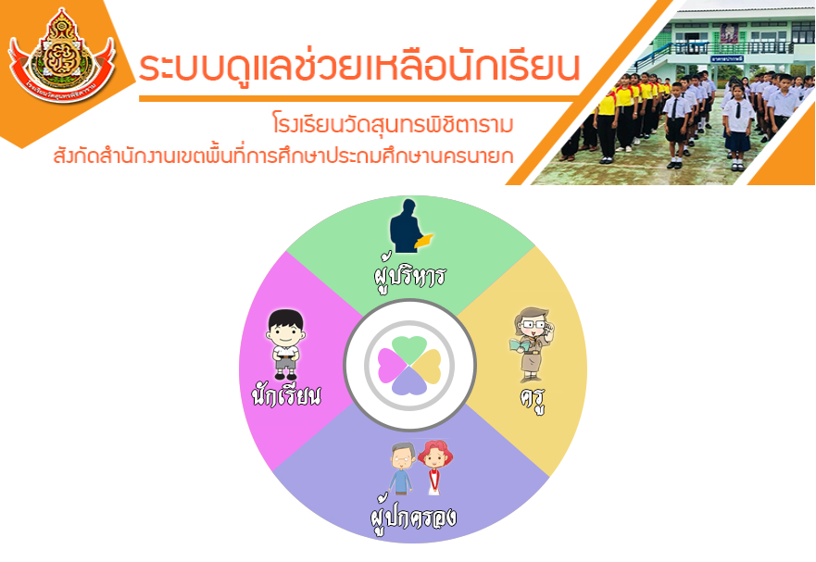

**ภาพที่ 2-1** หน้าจอระบบดูแลช่วยเหลือนักเรียนของโรงเรียนวัดสุนทรพิชิตาราม

หน้าจอแสดงหน้าเว็บไซต์ระบบดูแลช่วยเหลือนักเรียนของโรงเรียนวัดสุนทรพิชิตาราม สังกัดสำนักงานเขตพื้นที่การศึกษาประถมศึกษานครนายก ซึ่งประกอบไปด้วยส่วนผู้บริหาร, ครู, นักเรียน และผู้ปกครอง

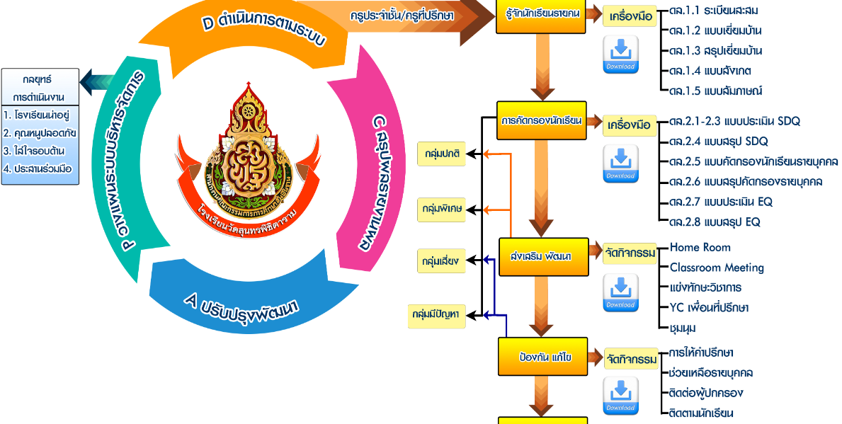

**ภาพที่ 2-2** หน้าจอระบบดูแลช่วยเหลือนักเรียนของโรงเรียนวัดสุนทรพิชิตาราม (ต่อ)

หน้าเว็บไซต์ระบบดูแลช่วยเหลือนักเรียนของโรงเรียนวัดสุนทรพิชิตาราม ที่อธิบายถึงการทำงานของหน่วยงานต่าง ๆ ภายในโรงเรียน และมีเอกสารคู่มือที่จำเป็นให้ผู้ใช้งานได้ดาวน์โหลด

**บทที่ 3**

**วิธีการดำเนินการ**

**3.1 วิธีดำเนินการจัดทำโครงงานพิเศษ**

3.1.1 ศึกษาการใช้งานโปรแกรม Looker Studio

3.1.2 ศึกษาการเชื่อมโยงข้อมูลเพื่อนำข้อมูลเข้าสู่ Looker Studio และการทำ Dashboard

3.1.3 ทดสอบการทำงานของระบบร่วมกับโปรแกรมตัวอื่น ๆ คือ Google Drive, Google Form, Google Sheets

3.1.4 จัดทำหน้า Web Interface สำหรับการใช้งานระบบดูแลช่วยเหลือนักเรียน

3.1.4.1 จัดทำส่วนกรองข้อมูล (Filter) เพื่อให้เจ้าหน้าที่ธุรการค้นหาข้อมูลได้สะดวกขึ้น

3.1.4.2 จัดทำส่วนแสดงข้อมูลที่มีความสัมพันธ์กับการกรองข้อมูล

3.1.5 จัดทำหน้า Web Interface ส่วนของบุคลากร

3.1.5.1 จัดทำส่วนกรองข้อมูล (Filter) เพื่อค้นหาความสัมพันธ์ในฐานข้อมูลระบบดูแลช่วยเหลือนักเรียน

3.1.5.2 จัดทำส่วนแสดงข้อมูลที่มีความสัมพันธ์กับการกรองข้อมูลบุคลากร

3.1.6 ทดสอบการทำงานของระบบ เพื่อหาข้อผิดพลาด และปรับปรุงแก้ไข

3.1.7 จัดทำรูปเล่มปริญญานิพนธ์

**3.2 แผนกิจกรรมและตารางเวลาในการจัดทำโครงงานพิเศษ**

3.2.1 แผนกิจกรรมหลักและระยะเวลา

แผนกิจกรรมหลักและระยะเวลา ภาคเรียนที่ 2/2566

**ตารางที่ 2-1** GANTT CHART แผนดำเนินงาน ภาคเรียนที่ 2/2566

|  |  |  |  |  |  |  |  |  |  |  |  |  |  |  |  |  |
| --- | --- | --- | --- | --- | --- | --- | --- | --- | --- | --- | --- | --- | --- | --- | --- | --- |
| ขั้นตอนการดำเนินการ | ภาคเรียนที่ 2 | | | | | | | | | | | | | | | |
| พฤศจิกายน | | ธันวาคม | | | | มกราคม | | | | กุมภาพันธ์ | | | | มีนาคม | |
| 3 | 4 | 1 | 2 | 3 | 4 | 1 | 2 | 3 | 4 | 1 | 2 | 3 | 4 | 1 | 2 |
| 1) ศึกษาโปรแกรมที่ต้องใช้ในการสร้างระบบดูแลช่วยเหลือนักเรียน |  |  |  |  |  |  |  |  |  |  |  |  |  |  |  |  |
| 2) ศึกษาการเชื่อมโยงข้อมูลเข้าสู่ Looker Studio |  |  |  |  |  |  |  |  |  |  |  |  |  |  |  |  |
| 3) รวบรวมข้อมูลสำหรับสร้างฐานข้อมูล |  |  |  |  |  |  |  |  |  |  |  |  |  |  |  |  |
| 4) จัดทำ Google Form สำหรับกรอกข้อมูลเพิ่มสู่ฐานข้อมูล |  |  |  |  |  |  |  |  |  |  |  |  |  |  |  |  |
| 5) จัดทำหน้า Interface ของระบบดูแลช่วยเหลือนักเรียน |  |  |  |  |  |  |  |  |  |  |  |  |  |  |  |  |
| 6) จัดทำหน้า Interface ระบบดูแลช่วยเหลือนักเรียน ส่วนบุคลากร |  |  |  |  |  |  |  |  |  |  |  |  |  |  |  |  |
| 7) ทดสอบการทำงานของระบบ เพื่อหาข้อผิดพลาด และแก้ไขปรับปรุง |  |  |  |  |  |  |  |  |  |  |  |  |  |  |  |  |
| 8) จัดทำรูปเล่มปริญญานิพนธ์ |  |  |  |  |  |  |  |  |  |  |  |  |  |  |  |  |

แผนกิจกรรมหลักและระยะเวลา ภาคเรียนที่ 3/2566

**ตารางที่ 2-2** GANTT CHART แผนดำเนินงาน ภาคเรียนที่ 3/2566

|  |  |  |  |  |  |  |  |  |
| --- | --- | --- | --- | --- | --- | --- | --- | --- |
| ขั้นตอนการดำเนินการ | ภาคเรียนที่ 3 | | | | | | | |
| เมษายน | | | พฤษภาคม | | | | มิถุนายน |
| 3 | 4 | 1 | | 2 | 3 | 4 | 1 |
| 1) ศึกษาโปรแกรมที่ต้องใช้ในการสร้างระบบดูแลช่วยเหลือนักเรียน |  |  |  | |  |  |  |  |
| 2) ศึกษาการเชื่อมโยงข้อมูลเข้าสู่ Looker Studio |  |  |  | |  |  |  |  |
| 3) รวบรวมข้อมูลสำหรับสร้างฐานข้อมูล |  |  |  | |  |  |  |  |
| 4) จัดทำ Google Form สำหรับกรอกข้อมูลเพิ่มสู่ฐานข้อมูล |  |  |  | |  |  |  |  |
| 5) จัดทำหน้า Interface ของระบบดูแลช่วยเหลือนักเรียน |  |  |  | |  |  |  |  |
| 6) จัดทำหน้า Interface ระบบดูแลช่วยเหลือนักเรียน ส่วนบุคลากร |  |  |  | |  |  |  |  |
| 7) ทดสอบการทำงานของระบบ เพื่อหาข้อผิดพลาด และแก้ไขปรับปรุง |  |  |  | |  |  |  |  |
| 8) จัดทำรูปเล่มปริญญานิพนธ์ |  |  |  | |  |  |  |  |

**3.3 ทรัพยากรที่ต้องการใช้ในการจัดทำโครงงานพิเศษ**

3.3.1 เครื่องมือในการจัดทำโครงงานพิเศษ

3.3.1.1 Software

3.3.1.1.1 Looker Studio (Google Data Studio)

3.3.1.1.2 Google Sheets

3.3.1.1.3 Google Forms

3.3.1.1.4 Google Drive

3.3.1.1.5 Google App Script

3.3.1.2 Hardware

3.3.1.2.1 Notebook

3.3.1.2.2 Printer

**3.4 งบประมาณที่ใช้ในการจัดทำ**

1) ค่าจัดทำปริญญานิพนธ์ 3,000 บาท

2) ค่าอุปกรณ์เครื่องเขียนและหนังสือ 1,000 บาท

3) ค่าใช้จ่ายอื่น ๆ 500 บาท

**รวมเป็นเงิน 4,500 บาท**

**3.5 ขั้นตอนการทำงานของระบบ**

3.5.1 รวบรวมข้อมูลจากเอกสารที่เกี่ยวข้อง เช่น เล่มระเบียนนักเรียน, ใบสมัครเรียน, ใบสมัครงานของบุคลากร, ตารางเรียนและตารางสอน

3.5.2 นำข้อมูลจากในเอกสารมาวิเคราะห์และคัดเลือกออกมาเฉพาะข้อมูลที่สำคัญ เช่น ชื่อ-สกุล, เบอร์โทรติดต่อ, ระดับชั้นที่ศึกษา, ข้อมูลตำแหน่งหน้าที่ภายในโรงเรียน

3.5.3 นำข้อมูลที่ได้มาจาก Google forms มา export เป็น Google sheets เพื่อนำไปเป็นข้อมูลในฐานข้อมูล

3.5.4 นำข้อมูลที่ได้มาจาก Google sheet ที่เตรียมไว้สำหรับเป็นฐานข้อมูลมา import เข้าสู่ Looker Studio เพื่อจัดทำส่วนแสดงผลข้อมูลนักเรียน และข้อมูลบุคลากร

3.5.5 สร้างส่วนการ Filter ข้อมูลมาเชื่อมกับส่วนแสดงผลข้อมูลที่สร้างไว้ เพื่อให้ได้ข้อมูลที่ต้องการจะค้นหา และแสดงเฉพาะส่วนข้อมมูลที่ต้องการค้นหา

**3.6 Context Diagram**

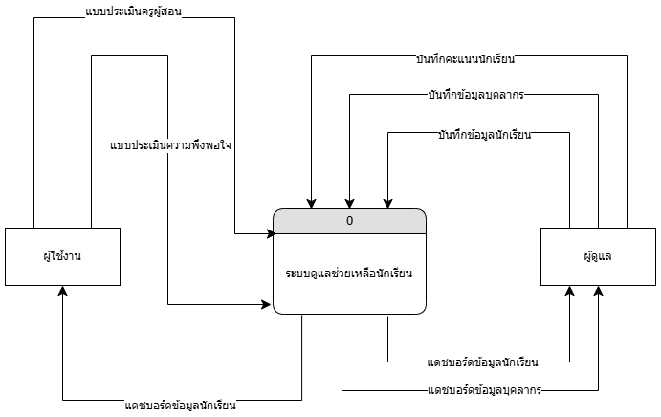

**ภาพที่ 3-1** Context Diagram แสดงขั้นตอนการทำงานทั้งหมดของระบบ

**3.7 Data Flow Diagram (DFD)**

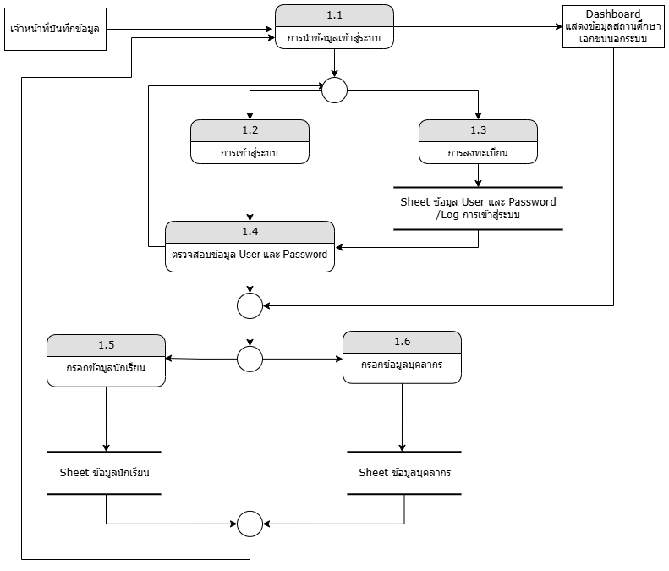

**ภาพที่ 3-2** Data Flow Diagram Level 1 ของระบบดูแลช่วยเหลือนักเรียน สำหรับสถานศึกษาเอกชนนอกระบบ (โรงเรียนสอนพิเศษ)

**Input :** เป็นการนำข้อมูลต่าง ๆ ที่ต้องการใช้ในระบบ เช่น ข้อมูลบุคลากร และข้อมูลนักเรียนเข้าสู่ระบบดูแลช่วยเหลือนักเรียน สำหรับสถานศึกษาเอกชนนอกระบบ (โรงเรียนสอนพิเศษ)

**Process :** แบ่งออกเป็น 7 ส่วน ดังนี้

ส่วนที่ 1.1 การนำข้อมูลเข้าสู่ระบบ เป็นส่วนที่เจ้าหน้าที่ธุรการนำข้อมูลเข้าสู่ระบบดูแลช่วยเหลือนักเรียน สำหรับสถานศึกษาเอกชนนอกระบบ (โรงเรียนสอนพิเศษ) เพื่อนำข้อมูลมาแสดงบน Dashboard ของ Looker Studio ผ่านแบบฟอร์ม Google Form ที่เตรียมไว้ ซึ่งจะมี 2 แบบฟอร์มหลัก คือ

1. แบบฟอร์มกรอกข้อมูลบุคลากร เพื่อบันทึกข้อมูลของบุคลากรที่ทำการอยู่ที่สถานศึกษา โดยมีข้อมูลของบุคลากรแต่ละท่าน เช่น ชื่อ-นามสกุล, ตำแหน่ง, ระดับชั้นที่สอน, วุฒิการศึกษา, รูปภาพของบุคลากร เป็นต้น

2. แบบฟอร์มกรอกข้อมูลนักเรียน เพื่อบันทึกข้อมูลของนักเรียนที่กำลังศึกษาอยู่ที่สถานศึกษา โดยมีข้อมูลของนักเรียนแต่ละคน เช่น ชื่อ–นามสกุลของผู้ปกครอง, เบอร์โทรของผู้ปกครอง, ชื่อ–นามสกุลของนักเรียน, ระดับชั้นที่นักเรียนศึกษา, ห้องเรียนที่นักเรียนสังกัด, ปีการศึกษาที่นักเรียนศึกษาอยู่, กลุ่มเรียนที่นักเรียนสังกัด เป็นต้น

ซึ่งข้อมูลทั้งหมดที่นำมากรอกในแบบฟอร์มของ Google Form จะเป็นการนำข้อมูลจากใบสมัครเรียน/  
ใบสัญญาการทำงานของบุคลากร ซึ่งจัดเก็บไว้ในห้องธุรการห้องสถานศึกษา และอยู่ภายใต้การดูแลของเจ้าหน้าที่ธุรการ

ส่วนที่ 1.2 การเข้าสู่ระบบ เป็นส่วนขั้นต้นในการเข้าสู่ระบบการใช้งาน Dashboard บน Looker Studio ซึ่งจะมีการบันทึก Log ทุกครั้งที่มีการ Log in ของสมาชิก เนื่องจากระบบดูแลช่วยเหลือนักเรียน สำหรับสถานศึกษาเอกชนนอกระบบ (โรงเรียนสอนพิเศษ) นี้ถูกออกแบบมาเพื่ออำนวยความสะดวกให้กับเจ้าหน้าที่ธุรการและผู้บริหารสถานศึกษา จึงมีแค่เจ้าหน้าธุรการ ,ผู้บริหารสถานศึกษา หรือผู้ที่ได้รับอนุญาต/มอบหมายจากผู้บริหารศึกษาเท่านั้น โดยผู้ใช้งาน 1 คน จะมี 1 User

ส่วนที่ 1.3 การลงทะเบียน เป็นส่วนการสร้าง User เพื่อเข้าสู่ระบบดูแลช่วยเหลือนักเรียน สำหรับสถานศึกษาเอกชนนอกระบบ (โรงเรียนสอนพิเศษ) หลังจากสร้าง User แล้วข้อมูลจะถูกบันทึกลงใน Google Sheet ข้อมูล User และ Password ที่ใช้เป็นฐานข้อมูล

ส่วนที่ 1.4 ตรวจสอบข้อมูล User และ Password เป็นส่วนจัดการการเข้าสู่ระบบการใช้งานหน้าต่าง Dashboard บน Looker Studio ของระบบดูแลช่วยเหลือนักเรียนของสถานศึกษาเอกชนนอกระบบ (โรงเรียนสอนพิเศษ) ว่า User และ Password มีในระบบ หรือถูกต้องหรือไม่ โดยอ้างอิงข้อมูลจาก Google Sheet ข้อมูล User และ Password ที่เป็นฐานข้อมูล หากถูกต้องก็จะสามารถเข้าสู่ Dashboard บน Looker Studio เพื่อดูข้อมูลได้ แต่หากไม่ถูกต้องระบบจะแจ้งเตือนถึงข้อผิดพลาดที่เกิดขึ้น

ส่วนที่ 1.5 กรอกข้อมูลนักเรียน เป็นส่วนที่ใช้สำหรับใช้เพิ่มข้อมูลนักเรียนที่เข้ามาศึกษาในสถานศึกษาเอกชนนอกระบบ (โรงเรียนสอนพิเศษ) ในแต่ละปีการศึกษา ซึ่งข้อมูลจะประกอบไปด้วย ข้อมูลผู้ปกครอง, ข้อมูลนักเรียน, ระดับชั้นของนักเรียน, ห้องเรียนของนักเรียน, กลุ่มที่นักเรียนสังกัด เป็นต้น เมื่อบันทึกข้อมูลของนักเรียนแล้ว ข้อมูลจะถูกบันทึกใน Google Sheet ข้อมูลนักเรียน ที่ใช้เป็นฐานข้อมูล เพื่อนำไปแสดงใน Dashboard ของ Looker Studio เป็นลำดับต่อไป

ส่วนที่ 1.6 กรอกข้อมูลบุคลากร เป็นส่วนที่ใช้สำหรับเพิ่มข้อมูลบุคลากรที่เข้ามาทำงานในสถานศึกษาเอกชนนอกระบบ (โรงเรียนสอนพิเศษ) ซึ่งมีทั้งครูผู้สอน, เจ้าหน้าที่ธุรการ และแม่บ้าน ซึ่งข้อมูลจะประกอบไปด้วย ชื่อ - สกุลของบุคลากร, วิชาที่สอน(สำหรับครูผู้สอน), วุฒิการศึกษา และรูปของบุคลากร เป็นต้น เมื่อบันทึกข้อมูลของบุคลากรแล้ว ข้อมูลจะถูกบันทึกใน Google Sheet ข้อมูลบุคลากร ที่ใช้เป็นฐานข้อมูล เพื่อนำไปแสดงใน Dashboard ของ Looker Studio เป็นลำดับต่อไป

**Database :** เป็นส่วนที่ใช้ในการจัดเก็บ บันทึกข้อมูลที่ใช้กับระบบดูแลช่วยเหลือนักเรียนสำหรับสถานศึกษาเอกชนนอกระบบ (โรงเรียนสอนพิเศษ) โดยในระบบนี้จะมีฐานข้อมูลที่ถูกบันทึกไว้โดย Google Sheet อยู่ 3 ฐานข้อมูล ดังนี้

1. Google Sheet ข้อมูล User และ Password มีหน้าที่ในการจัดเก็บข้อมูล User และ Password ของ  
ผู้ที่สิทธิ์เข้าสู่ระบบของระบบดูแลช่วยเหลือนักเรียน สำหรับสถานศึกษาเอกชนนอกระบบ (โรงเรียนสอนพิเศษ) รวมไปถึงบันทึกข้อมูลของ User ใหม่ที่มีการลงทะเบียนผ่านการสร้าง User ในหน้าจอลงทะเบียน และการบันทึก Log การเข้าสู่ระบบของ User ที่เข้ามาใช้งาน Dashboard บน Looker Studio

2. Google Sheet ข้อมูลบุคลากร มีหน้าที่ในการจัดเก็บข้อมูลบุคลากรที่ทำงาน ในสถานศึกษาเอกชนนอกระบบ (โรงเรียนสอนพิเศษ) ซึ่งข้อมูลประกอบไปด้วย ชื่อ-นามสกุลบุคลากร, ตำแหน่ง, วิชาที่สอน (เฉพาะครูผู้สอน), กลุ่มที่สอน (เฉพาะครูผู้สอน), ระดับชั้นที่สอน (เฉพาะครู), วุฒิการศึกษา และรูปภาพของบุคลากร   
เป็นต้น เพื่อใช้ข้อมูลในฐานข้อมูลดังกล่าวมาแสดงผล Dashboard บน Looker Studio

3. Google Sheet ข้อมูลนักเรียน มีหน้าที่ในการจัดเก็บข้อมูลนักเรียนที่กำลังศึกษา ในสถานศึกษาเอกชนนอกระบบ (โรงเรียนสอนพิเศษ) ซึ่งข้อมูลประกอบไปด้วย ชื่อ-นามสกุลผู้ปกครอง, เบอร์โทรผู้ปกครอง,   
ชื่อ-นามสกุลผู้เรียน, ระดับชั้นที่กำลังศึกษา, ห้องเรียนที่สังกัด, กลุ่มเรียนที่สังกัด เป็นต้น เพื่อใช้ข้อมูลในฐานข้อมูลดังกล่าวมาแสดงผล Dashboard บน Looker Studio

**Output :** ในที่นี้คือ Dashboard บน Looker Studio ของระบบดูแลช่วยเหลือนักเรียน สำหรับสถานศึกษาเอกชนนอกระบบ (โรงเรียนสอนพิเศษ) ที่จะแสดงข้อมูลภายในสถานศึกษาเอกชนนอกระบบ (โรงเรียนสอนพิเศษ) แห่งนั้น ๆ เช่น ข้อมูลบุคลากรทั้งหมด, ข้อมูลบุคลากรแบบรายบุคคล, ข้อมูลนักเรียนแต่ละระดับชั้น, ข้อมูลนักเรียนแต่ละคน เป็นต้น

**3.7 Entity Relationship Diagram (ER Diagram)**

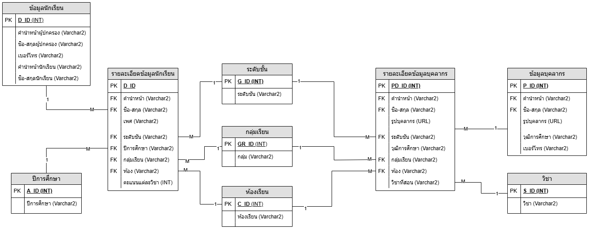

**รูปที่ 3-3** ER Diagram ของระบบดูแลช่วยเหลือนักเรียน สำหรับสถานศึกษาเอกชนนอกระบบ (โรงเรียนสอนพิเศษ)

**บทที่ 4**

**ผลการวิจัย**

การพัฒนาระบบดูแลช่วยเหลือนักเรียน สำหรับสถานศึกษาเอกชนนอกระบบ (โรงเรียนสอนพิเศษ) มีวัตถุประสงค์เพื่อนำเทคโนโลยี และซอฟต์แวร์ที่เข้าถึงได้ง่าย นำมาประยุกต์ใช้งานกับสถานการณ์จริง เพื่อก่อให้เกิดประโยชน์อย่างสูงที่สุด

**4.1 ผลการดำเนินการ**

การพัฒนาระบบดูแลช่วยเหลือนักเรียน สำหรับสถานศึกษาเอกชนนอกระบบ (โรงเรียนสอนพิเศษ) ทางผู้จัดทำได้ดำเนินขั้นตอนวิธีการสร้าง และพัฒนาตามแผนที่ได้วางเอาไว้ และได้นำเสนอ เผยแพร่ ทดลองใช้งานผ่าน Looker Studio

และจากการศึกษาพัฒนาระบบดูแลช่วยเหลือนักเรียน สำหรับสถานศึกษาเอกชนนอกระบบ (โรงเรียนสอนพิเศษ) โดยใช้ Google Tools ต่าง ๆ เช่น Google Form, Google Sheet, Google App Script และ Looker Studio (Google Data Studio) ทำให้ผู้จัดทำได้รู้จักกระบวนการขั้นตอนการพัฒนาระบบดูแลช่วยเหลือนักเรียน สำหรับสถานศึกษาเอกชนนอกระบบ (โรงเรียนสอนพิเศษ) และได้ฝึกทักษะการใช้งานเทคโนโลยีเพื่อสร้างผลงานที่เป็นประโยชน์ต่อสังคม

**4.2 ตัวอย่างผลงาน**

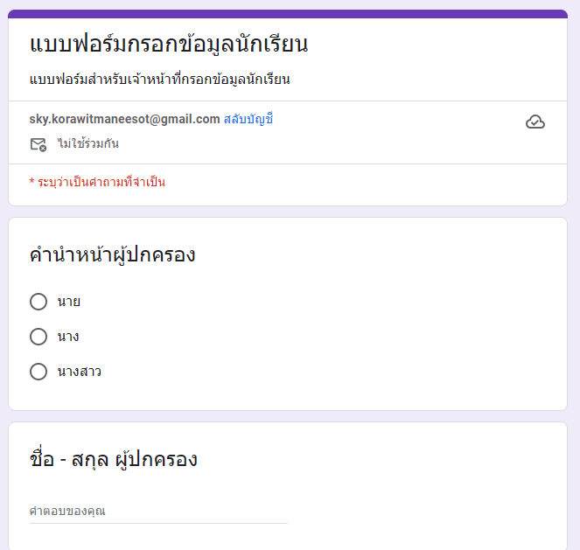

**ภาพที่ 4-1** Google Form สำหรับกรอกข้อมูลนักเรียนเข้าสู่ระบบ

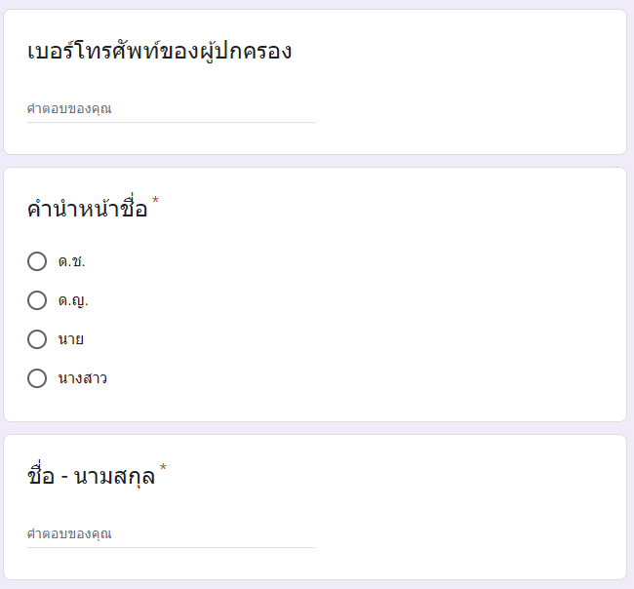

**ภาพที่ 4-2** Google Form สำหรับกรอกข้อมูลนักเรียนเข้าสู่ระบบ (ต่อ)

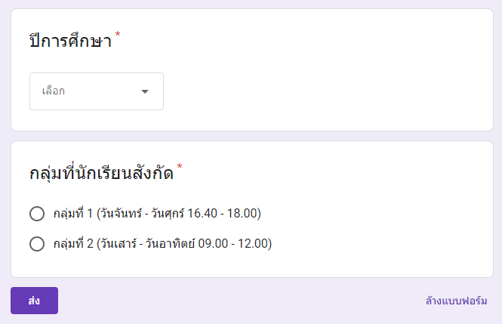

**ภาพที่ 4-3** Google Form สำหรับกรอกข้อมูลนักเรียนเข้าสู่ระบบ (ต่อ)

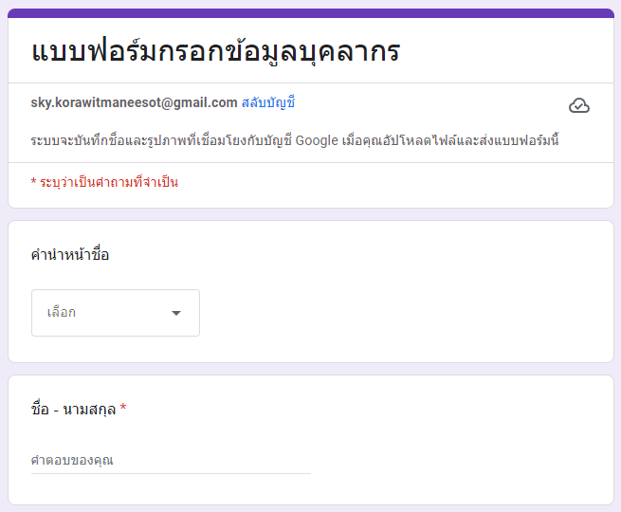

**ภาพที่ 4-4** Google Form สำหรับกรอกข้อมูลบุคลากร

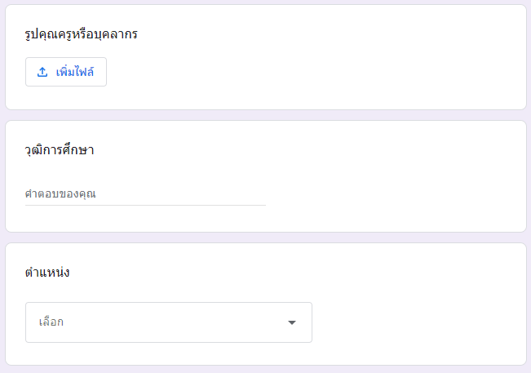

**ภาพที่ 4-5** Google Form สำหรับกรอกข้อมูลบุคลากร (ต่อ)

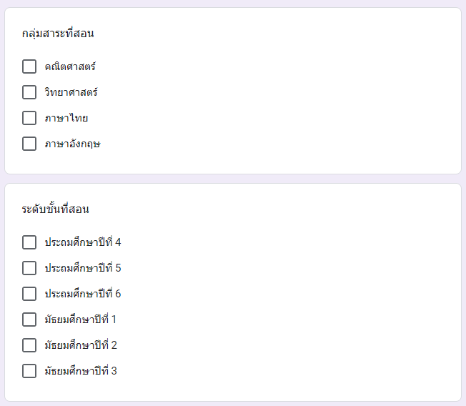

**ภาพที่ 4-6** Google Form สำหรับกรอกข้อมูลบุคลากร (ต่อ)

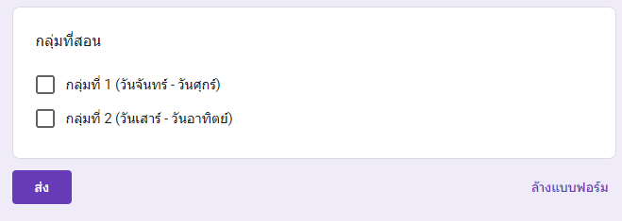

**ภาพที่ 4-7** Google Form สำหรับกรอกข้อมูลบุคลากร (ต่อ)

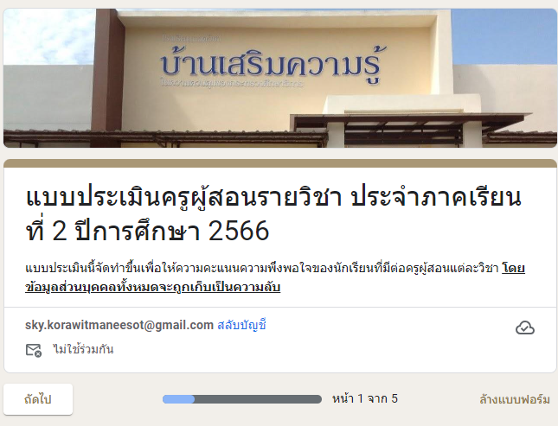

**ภาพที่ 4-8** Google Form แบบประเมินครูผู้สอนรายวิชา

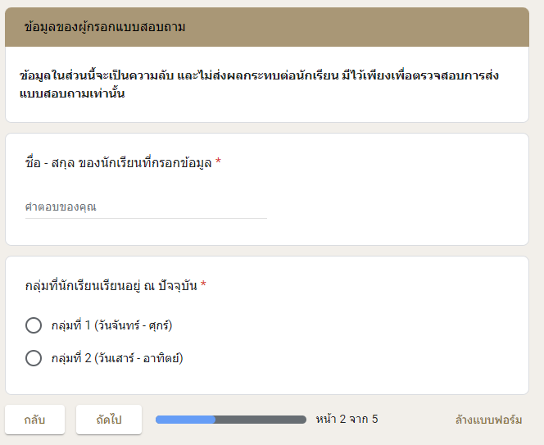

**ภาพที่ 4-9** Google Form แบบประเมินครูผู้สอนรายวิชา (ต่อ)

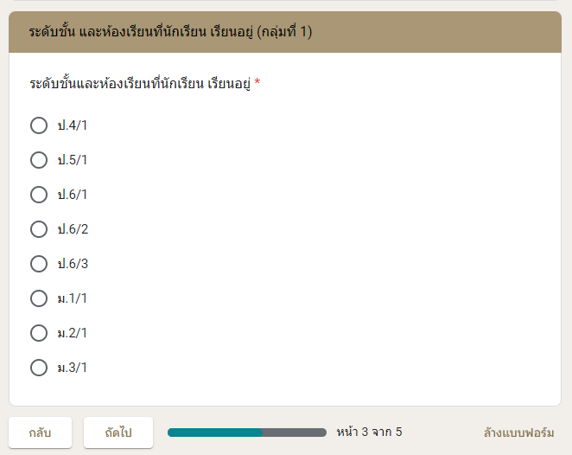

**ภาพที่ 4-10** Google Form แบบประเมินครูผู้สอนรายวิชา (ต่อ)

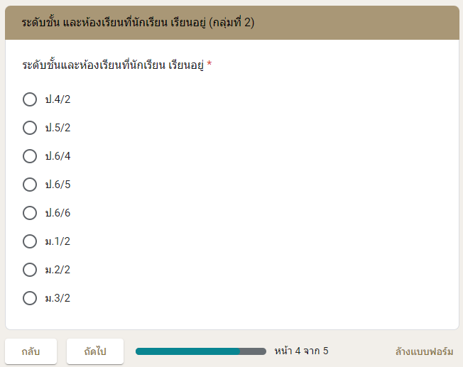

**ภาพที่ 4-11** Google Form แบบประเมินครูผู้สอนรายวิชา (ต่อ)

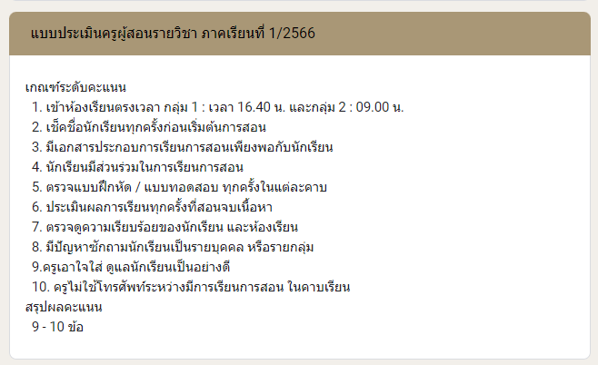

**ภาพที่ 4-12** Google Form แบบประเมินครูผู้สอนรายวิชา (ต่อ)

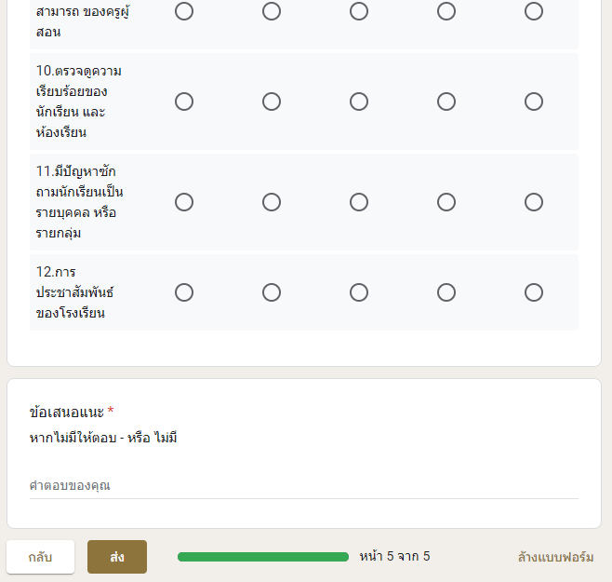

**ภาพที่ 4-13** Google Form แบบประเมินครูผู้สอนรายวิชา (ต่อ)

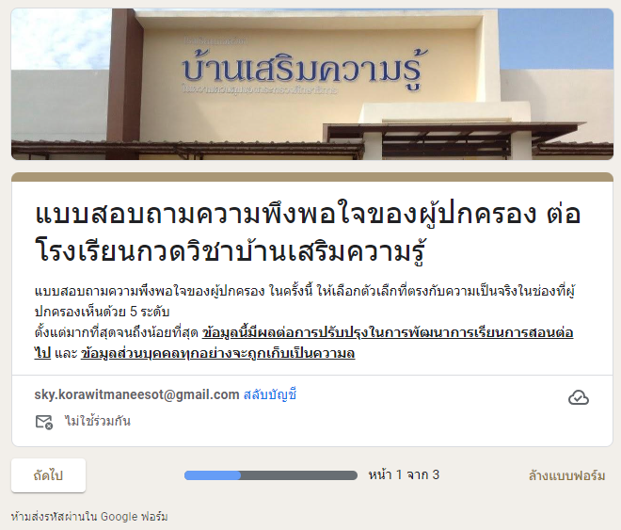

**ภาพที่ 4-14** Google Form แบบสอบถามความพึงพอใจของผู้ปกครอง

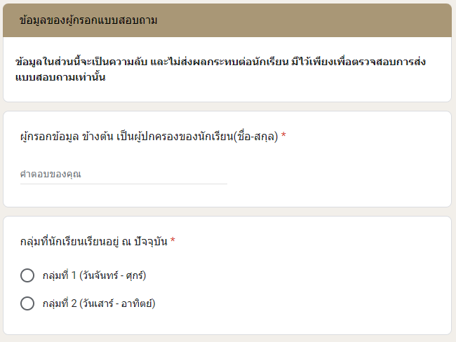

**ภาพที่ 4-15** Google Form แบบสอบถามความพึงพอใจของผู้ปกครอง (ต่อ)

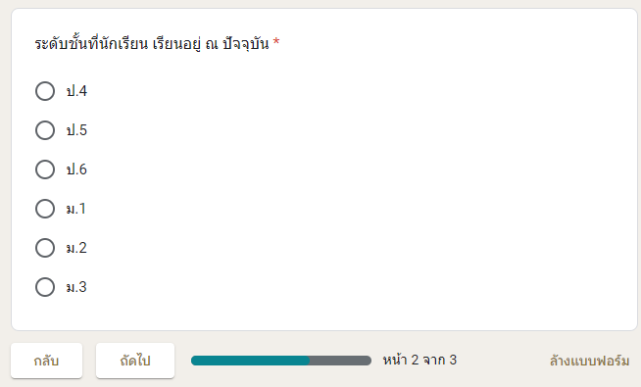

**ภาพที่ 4-16** Google Form แบบสอบถามความพึงพอใจของผู้ปกครอง (ต่อ)

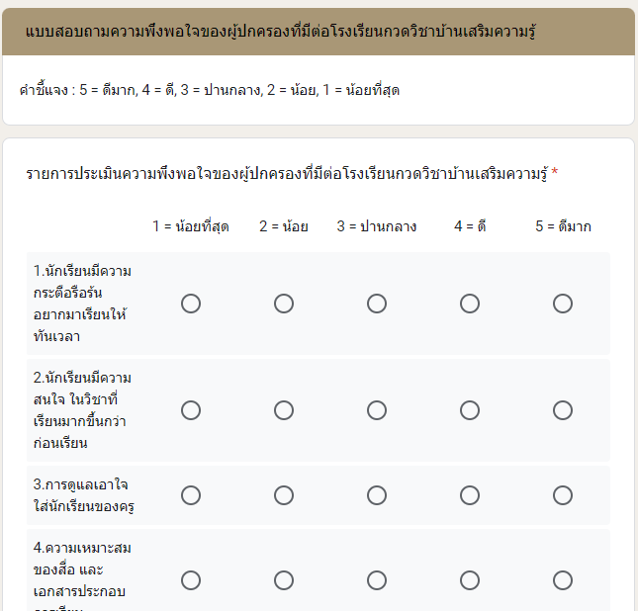

**ภาพที่ 4-17** Google Form แบบสอบถามความพึงพอใจของผู้ปกครอง (ต่อ)

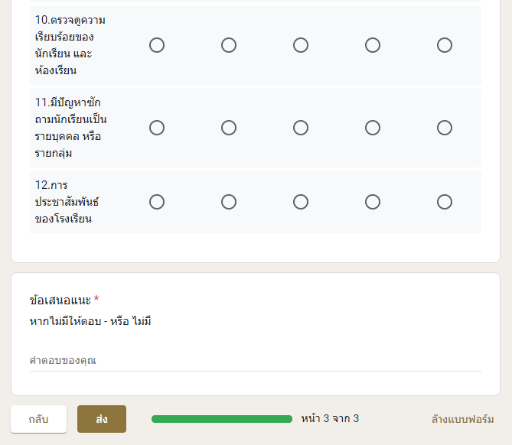

**ภาพที่ 4-18** Google Form แบบสอบถามความพึงพอใจของผู้ปกครอง (ต่อ)

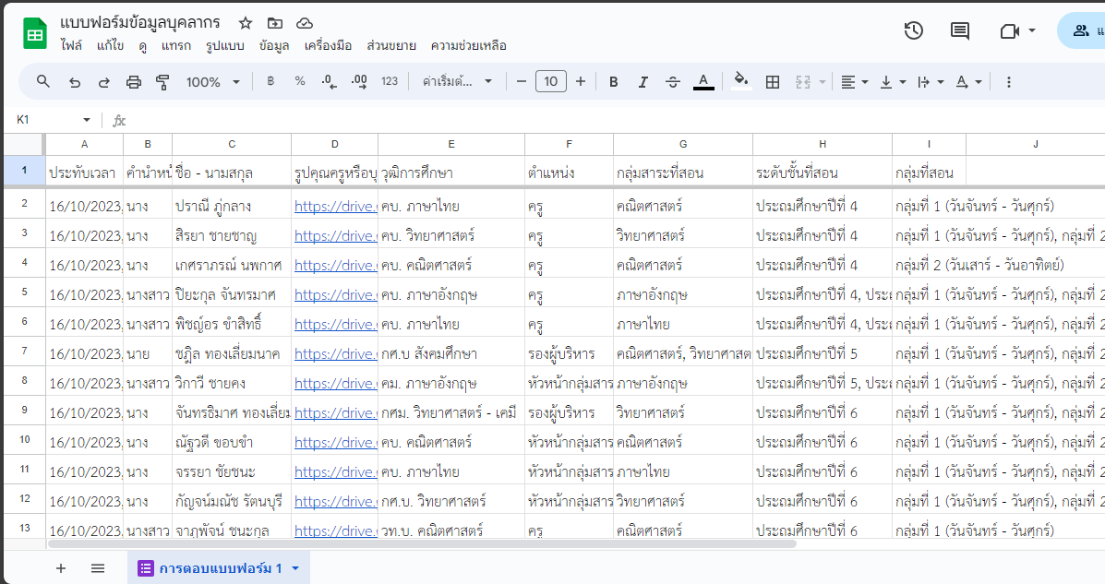

**ภาพที่ 4-19** Google Sheet ข้อมูลบุคลากรภายในโรงเรียน

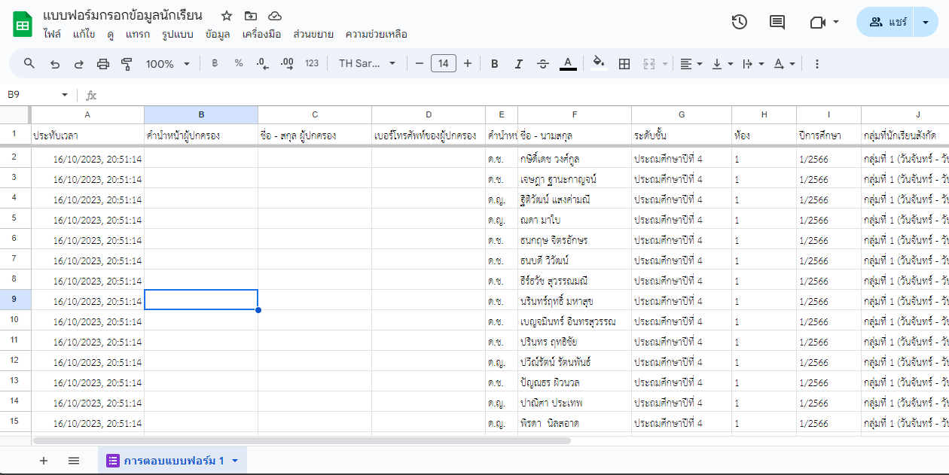

**ภาพที่ 4-20** Google Sheet ข้อมูลนักเรียนภายในโรงเรียน

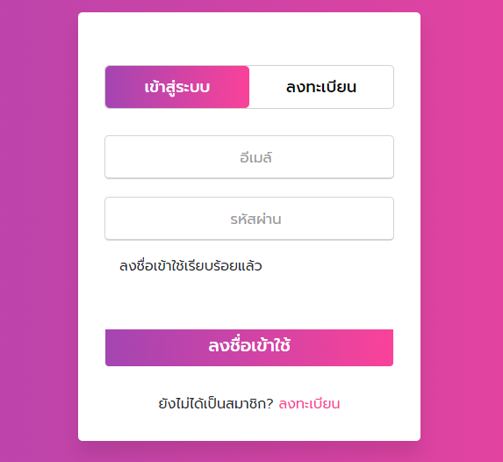

**ภาพที่ 4-21** หน้า Log in เข้าสู่ระบบดูแลช่วยเหลือนักเรียน

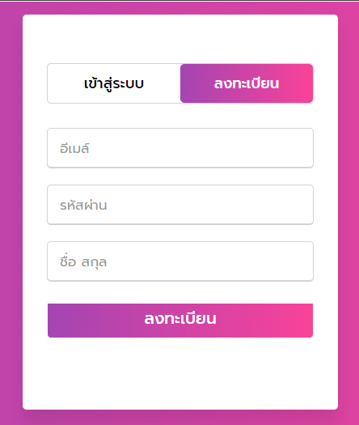

**ภาพที่ 4-22** หน้าสำหรับลงทะเบียนเข้าสู่ระบบดูแลช่วยเหลือนักเรียน

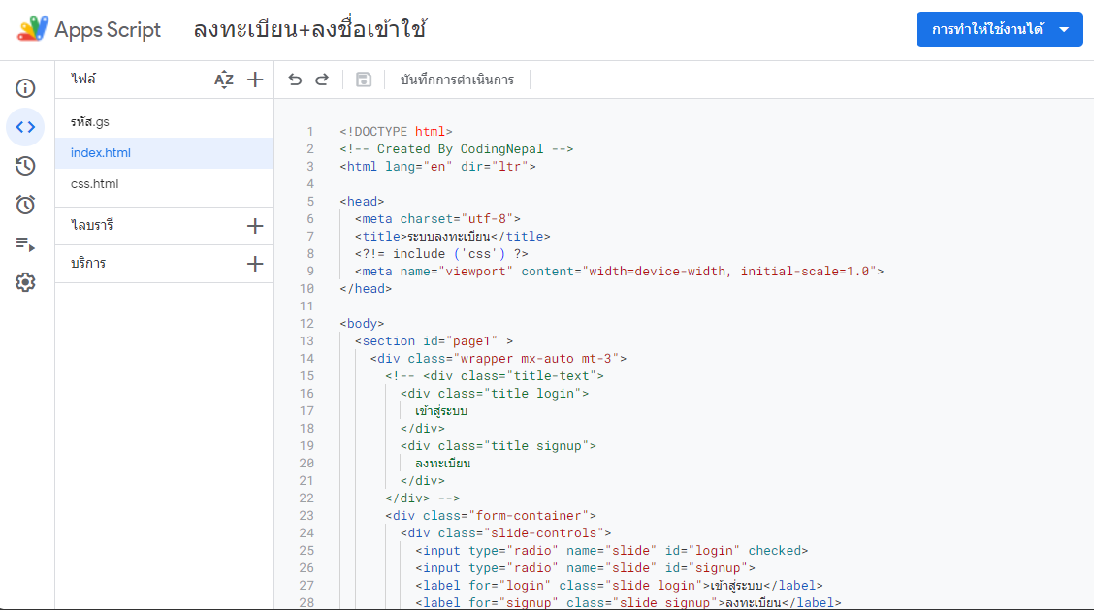

**ภาพที่ 4-23** Code ส่วน index.html ของหน้าเข้าสู่ระบบใน Google App Script

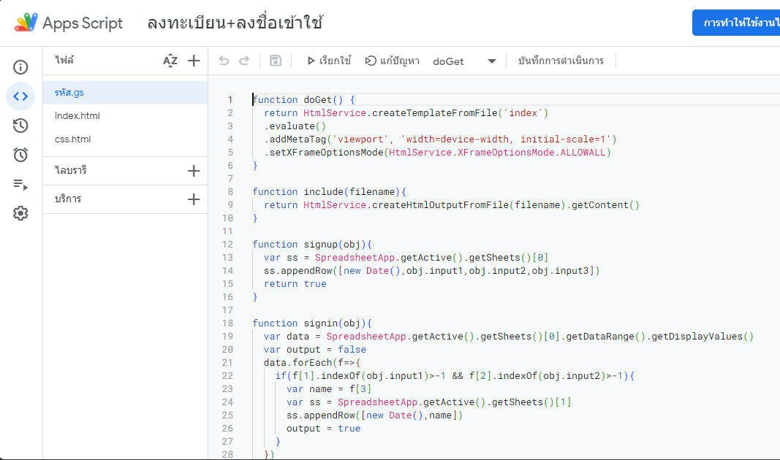

**ภาพที่ 4-24** Code ส่วน รหัส.gs ของหน้าเข้าสู่ระบบใน Google App Script

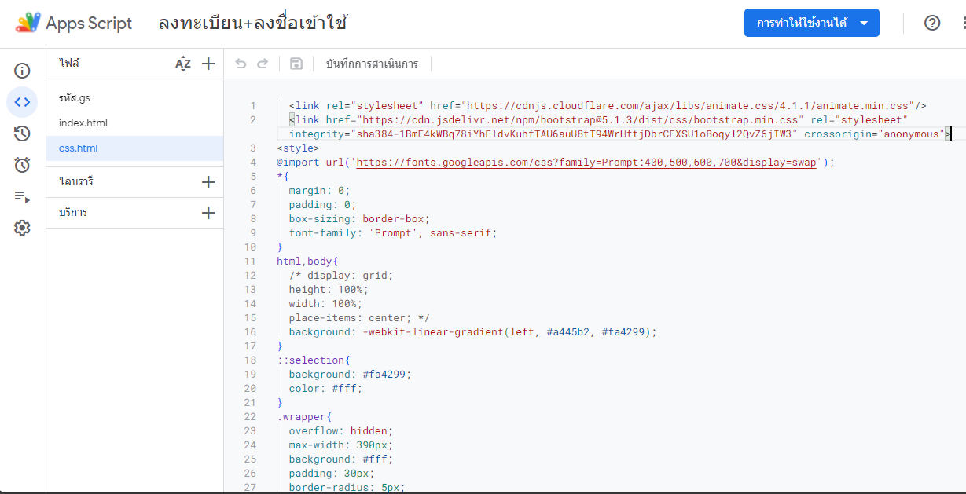

**ภาพที่ 4-25** Code ส่วน css.html ของหน้าเข้าสู่ระบบใน Google App Script

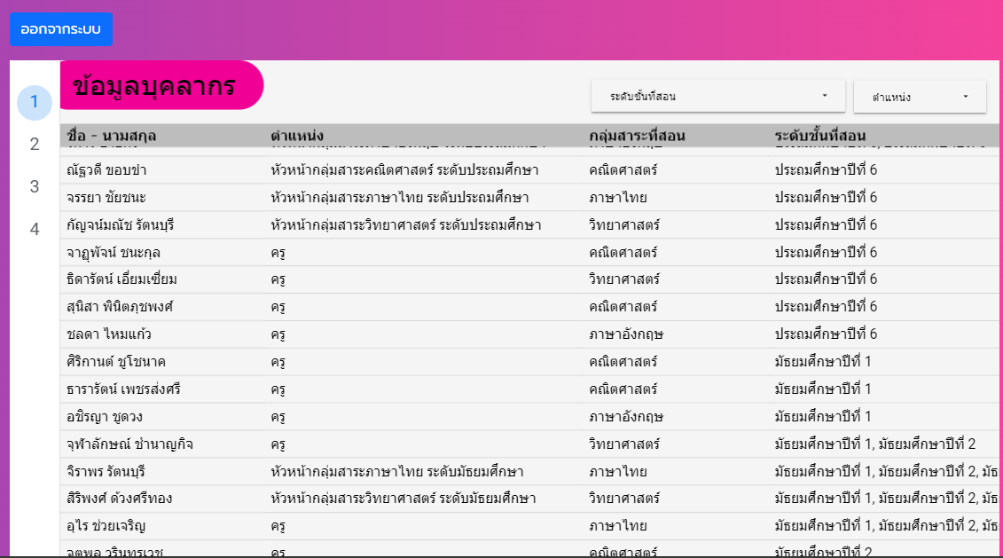

**ภาพที่ 4-26** ส่วนแสดงข้อมูลของ Looker Studio หลังเชื่อมต่อกับ Google App Script

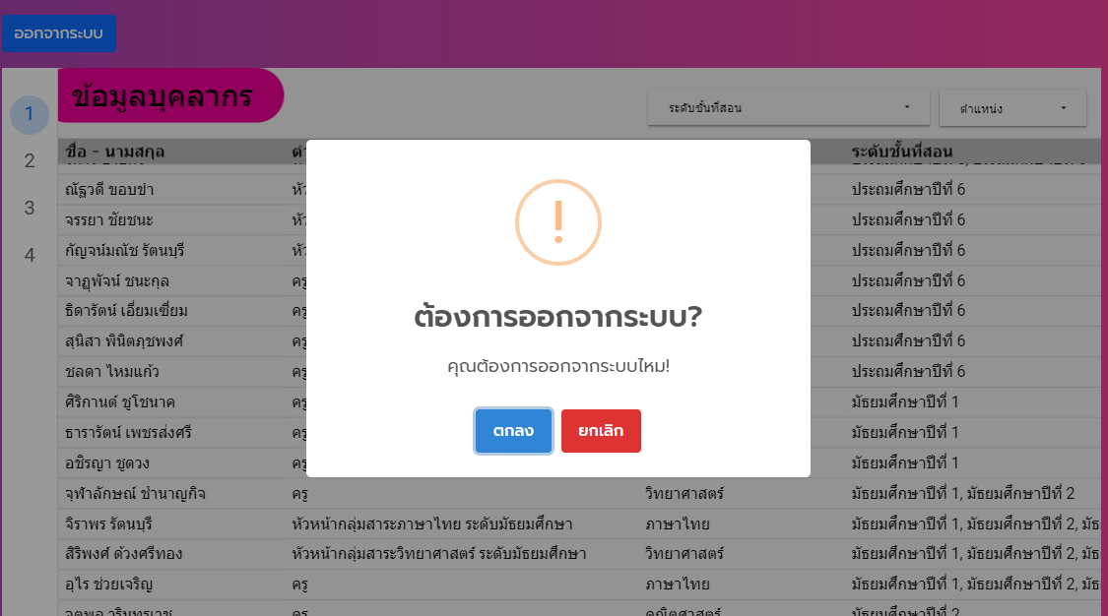

**ภาพที่ 4-27** หน้าการออกจากระบบดูแลช่วยเหลือนักเรียน

**บทที่ 5**

**สรุป อภิปรายผลและข้อเสนอแนะ**

การพัฒนาระบบดูแลช่วยเหลือนักเรียน สำหรับสถานศึกษาเอกชนนอกระบบ (โรงเรียนสอนพิเศษ) ผู้จัดทำได้ขอสรุปผล อภิปรายผล และให้ข้อเสนอแนะ ดังนี้

**5.1 วัตถุประสงค์ของการจัดทำโครงการพิเศษ**

การวิจัยครั้งนี้มมีวัตถุประสงค์ ดังต่อไปนี้

5.1.1 เพื่อสร้างระบบดูแลช่วยเหลือนักเรียนอย่างง่าย โดยอาศัยข้อมูลที่สะสมไว้

5.1.2 เพื่อศึกษาความรู้และการใช้งาน Looker Studio ในการสร้างระบบดูแลช่วยเหลือนักเรียน

5.1.3 เพื่อเป็นการประยุกต์ใช้เทคโนโลยีที่สามารถเข้าถึงได้ง่าย มาจัดทำให้เกิดข้อมูลที่มีประสิทธิภาพมากขึ้น

**5.2 วิธีดำเนินการจัดทำโครงการพิเศษ**

5.2.1 ศึกษาการใช้งานโปรแกรม Looker Studio

5.2.2 ศึกษาการเชื่อมโยงข้อมูลเพื่อนำข้อมูลเข้าสู่ Looker Studio และการทำ Dashboard

5.2.3 ทดสอบการทำงานของระบบร่วมกับโปรแกรมตัวอื่น ๆ คือ Google Drive, Google Form, Google Sheets

5.2.4 จัดทำหน้า Web Interface สำหรับการใช้งานระบบดูแลช่วยเหลือนักเรียน

5.2.4.1 จัดทำส่วนกรองข้อมูล (Filter) เพื่อให้เจ้าหน้าที่ธุรการค้นหาข้อมูลได้สะดวกขึ้น

5.2.4.2 จัดทำส่วนแสดงข้อมูลที่มีความสัมพันธ์กับการกรองข้อมูล

5.2.5 จัดทำหน้า Web Interface ส่วนของบุคลากร

5.2.5.1 จัดทำส่วนกรองข้อมูล (Filter) เพื่อค้นหาความสัมพันธ์ในฐานข้อมูลระบบดูแลช่วยเหลือนักเรียน

5.2.5.2 จัดทำส่วนแสดงข้อมูลที่มีความสัมพันธ์กับการกรองข้อมูลบุคลากร

5.2.6 ทดสอบการทำงานของระบบ เพื่อหาข้อผิดพลาด และปรับปรุงแก้ไข

5.2.7 จัดทำรูปเล่มปริญญานิพนธ์

**5.3 ข้อเสนอแนะ**

จากการศึกษาพัฒนาระบบดูแลช่วยเหลือนักเรียน สำหรับสถานศึกษาเอกชนนอกระบบ (โรงเรียนสอนพิเศษ) ควรนำผลการจัดทำโครงการพิเศษไปใช้ ดังนี้

5.3.1 ควรมีการศึกษาถึงปัจจัยอื่น ๆ เพื่อนำมาปรับปรุงแก้ไขการทำงานของระบบดูแลช่วยเหลือนักเรียน สำหรับสถานศึกษาเอกชนนอกระบบ (โรงเรียนสอนพิเศษ)

5.3.2 ควรจะมีการศึกษาวิจัยในรูปแบบอื่น ๆ เช่น ในเชิงคุณภาพ โดยวิธีการสัมภาษณ์แบบเจาะลึก หรือเฉพาะกรณี แล้วนำมาเปรียบเทียบกันว่าสอดคล้องกันหรือไม่

5.3.3 ควรมีการศึกษาเปรียบเทียบความแตกต่างกันด้านการจัดการข้อมูลของสถานศึกษาเอกชนนอกระบบ (โรงเรียนสอนพิเศษ) เพื่อที่จะได้ทราบว่าลักษณะโครงสร้างการจัดการข้อมูลที่ต่างกัน จะมีผลต่อการพัฒนาระบบดูแลช่วยเหลือนักเรียน สำหรับสถานศึกษาเอกชนนอกระบบ (โรงเรียนสอนพิเศษ) ที่แตกต่างกันหรือไม่

**บรรณานุกรม**

**ภาษาไทย**

กรมสามัญศึกษา. ระบบการดูแลช่วยเหลือนักเรียนในโรงเรียนสังกัดกรมสามัญศึกษา. กรุงเทพฯ : การศาสนา,

2544.

กรมสุขภาพจิต. คู่มือครูที่ปรึกษาระบบการดูแลช่วยเหลือนักเรียน. กรุงเทพฯ : ยูเรนัสอิมเมจกรุ๊ป, 2544.

**ซูมเว็บแอประบบลงทะเบียน ลงชื่อเข้าใช้ บรรยายละเอียดสุดๆ**

(2021) https://www.youtube.com/watch?v=jf9WF47sQEs&t=99s

**Ep1 การตกแต่งระบบ Login**

(2021) https://www.youtube.com/watch?v=qUyMbvHqNl4&t=1s

**ภาษาอังกฤษ**

Goodman, and et al. “Using the Strengths and Difficulties Questionnaire (SDQ) to Screen for Child Psychiatric Discipline in a Community Samples,” Dissertation Abstracts International. 65 (2003) : 11178-A.

**Google App Script**

(2023) https://script.google.com/home

**Google Drive**

(2023). https://drive.google.com/drive/home

**Google Form**

(2023). <https://doc.google.com>/forms/u/0/

**Google Sheet**

(2023). https://doc.google.com/spreadsheets/u/0

**Login Logout + Datastudio**

(2022) https://www.youtube.com/watch?v=NKxll-A43uo

**Look Studio**

(2023). <https://lookerstudio.google.com/navigation/reporting>

ภาคผนวก ก

ประวัติผู้จัดทำ

**ประวัติผู้จัดทำ**

**ชื่อ – ชื่อสกุล** นายกรวิชญ์ มณีโสตร

**วัน เดือน ปี เกิด** 27 พฤศจิกายน 2541

**ที่อยู่ปัจจุบัน** 72/72 ซอยยุทธศาสตร์ ตำบลปากแพรก

อำเภอทุ่งสง จังหวัดนครศรีธรรมราช 80110

**ตำแหน่งปัจจุบัน**  นักศึกษาสาขาเทคโนโลยีสารสนเทศ

แขนงวิทยาการสารสนเทศประยุกต์

ภาควิชาเทคโนโลยีสารสนเทศ คณะเทคโนโลยีและการจัดการอุตสาหกรรม

มหาวิทยาลัยเทคโนโลยีพระจอมเกล้าพระนครเหนือ วิทยาเขตปราจีนบุรี

**ประวัติการศึกษา**

พ.ศ. 2554 มัธยมศึกษาตอนต้น โรงเรียนสตรีทุ่งสง

พ.ศ. 2557 มัธยมศึกษาตอนปลาย โครงการห้องเรียนพิเศษ SMTE โรงเรียนสตรีทุ่งสง

พ.ศ. 2560 สาขาเทคโนโลยีสารสนเทศ ภาควิชาเทคโนโลยีสารสนเทศ คณะเทคโนโลยีและ

การจัดการอุตสาหกรรม มหาวิทยาลัยเทคโนโลยีพระจอมเกล้าพระนครเหนือ

วิทยาเขตปราจีนบุรี

พ.ศ. 2567 นักเรียนโรงเรียนการไปรษณีย์ (คปท.)

ภาคผนวก ข

คู่มือการใช้งาน

**คู่มือการใช้งาน**

ระบบดูแลช่วยเหลือนักเรียน สำหรับสถานศึกษาเอกชนนอกระบบ (โรงเรียนสอนพิเศษ) มีการใช้งาน ดังนี้

1. ผู้ที่มีสนใจในการทำระบบดูแลช่วยเหลือนักเรียน สำหรับสถานศึกษาเอกชนนอกระบบ (โรงเรียนสอนพิเศษ) สามารถเข้าไปศึกษา และคัดลอก ดัดแปลง code ในการพัฒนาระบบดูแลช่วยเหลือนักเรียน สำหรับสถานศึกษาเอกชนนอกระบบ (โรงเรียนสอนพิเศษ) ได้จากhttps://github.com/KorawitM-27/StudentSupportSystem.git
2. เมื่อเข้าสู่ Github แล้วในหน้าแรก ส่วนของ README จะประกอบไปด้วยคำอธิบายใน สำหรับ Link ที่ใช้ในการทำระบบดูแลช่วยเหลือนักเรียน สำหรับสถานศึกษาเอกชนนอกระบบ (โรงเรียนสอนพิเศษ) ซึ่งประกอบไปด้วย Link Google Sheet ที่ใช้ในหน้า Login และบันทึก Log, Link Looker Studio ระบบดูแลช่วยเหลือนักเรียน สำหรับสถานศึกษาเอกชนนอกระบบ (โรงเรียนสอนพิเศษ) และ Link Looker Studio ระบบดูแลผลการเรียน ดังที่ ข-1

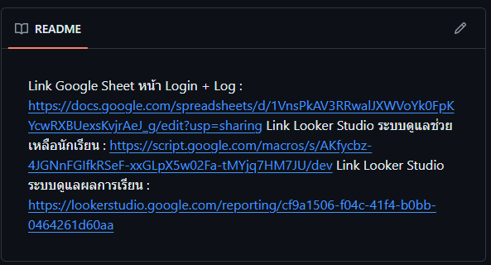

**ภาพที่ ข-1** หน้าจอ Github ในส่วนของ README ที่แสดง Link สำคัญต่าง ๆ

1. สำหรับเจ้าหน้าที่ที่ดูแลระบบให้เข้าไปที่ Link Looker Studio ระบบดูแลช่วยเหลือนักเรียน สำหรับสถานศึกษาเอกชนนอกระบบ (โรงเรียนสอนพิเศษ) หลังจากนั้นให้เข้าสู่ระบบ หากไม่มีบัญชีในการเข้าสู่ระบบสามารถลงทะเบียนได้ ดังภาพที่ ข-2 และภาพที่ ข-3

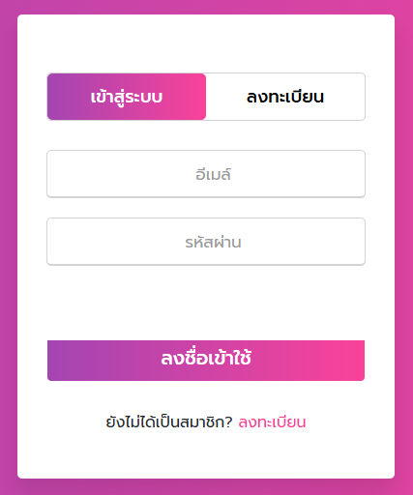

**ภาพที่ ข-2** หน้าเข้าสู่ระบบของระบบดูแลช่วยเหลือนักเรียน สำหรับสถานศึกษาเอกชนนอกระบบ (โรงเรียนสอนพิเศษ)

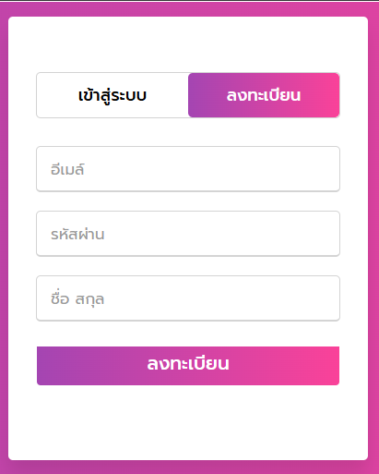

**ภาพที่ ข-3** หน้าลงทะเบียนของระบบดูแลช่วยเหลือนักเรียน สำหรับสถานศึกษาเอกชนนอกระบบ (โรงเรียนสอนพิเศษ)

1. หลังจากเข้าสู่ระบบ หรือลงทะเบียนใช้งานระบบ จะมีการบันทึกข้อมูลลงไปใน Google Sheet Login + Log ซึ่งสามารถดูได้ใน Github ส่วน README

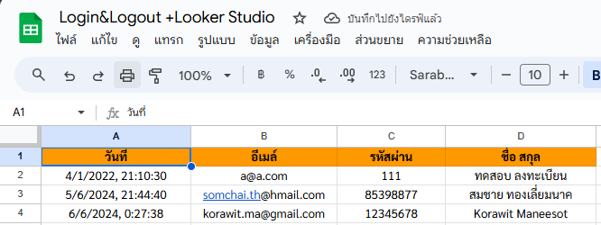

**ภาพที่ ข-4** Google Sheet Login + Log หน้าบันทึกข้อมูลผู้ใช้งานในการเข้าสู่ระบบ

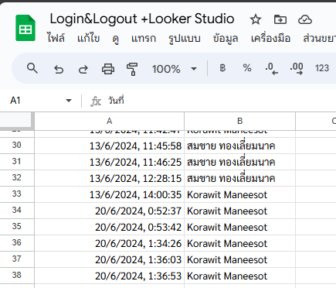

**ภาพที่ ข-5** Google Sheet Login + Log หน้าบันทึกข้อมูลประวัติการเข้าใช้งานการเข้าสู่ระบบ

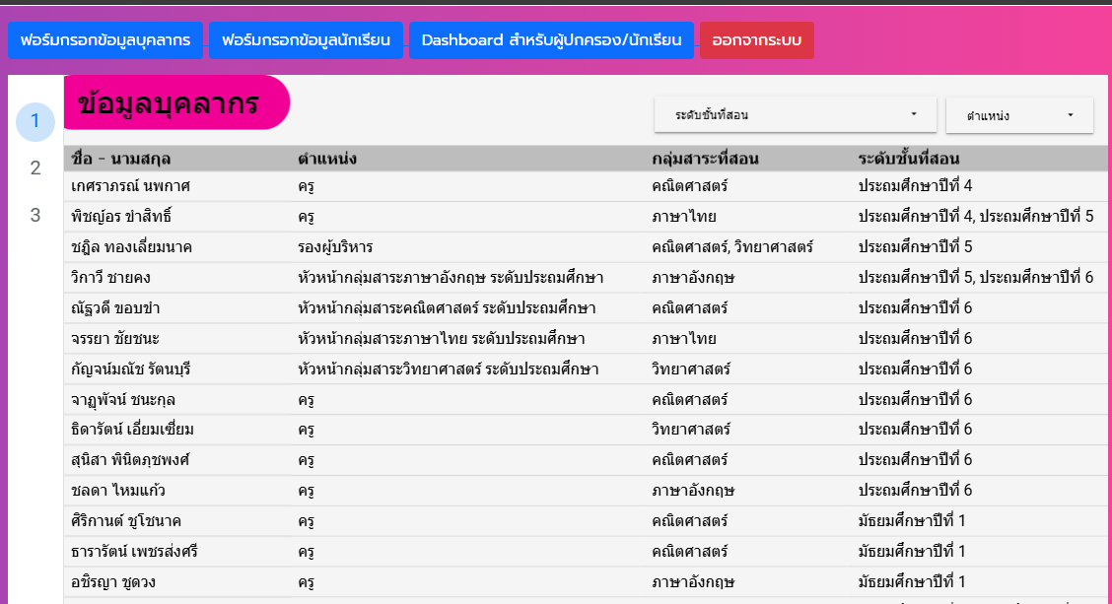

**ภาพที่ ข-6** Looker Studio แสดงข้อมูลบุคลากรภายในโรงเรียนทั้งหมด

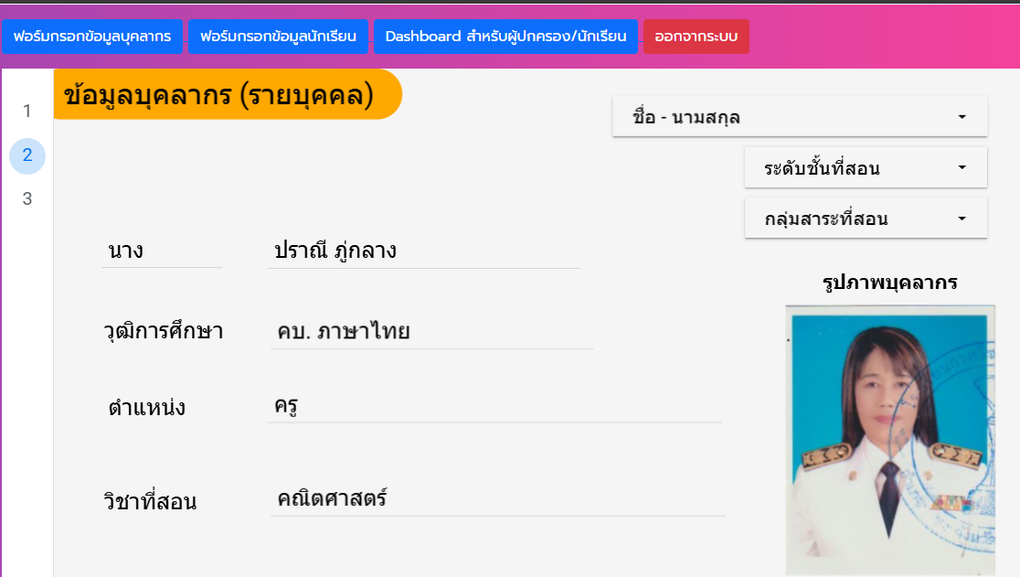

**ภาพที่ ข-7** Looker Studio แสดงข้อมูลบุคลากรภายในโรงเรียนแบบรายบุคคล

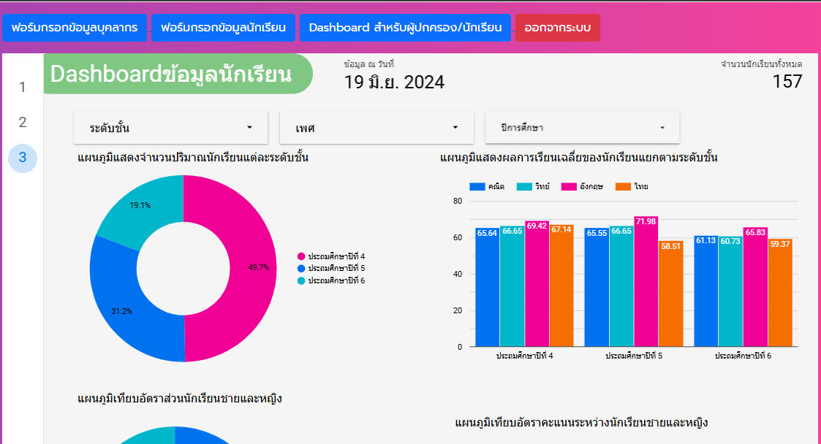

**ภาพที่ ข-8** Looker Studio แสดงข้อมูลของนักเรียนภายในโรงเรียน

จากภาพที่ ข-8 จะแสดงข้อมูลต่าง ๆ ภายในสถานศึกษาเอกชนนอกระบบ (โรงเรียนสอนพิเศษ) เช่น ปริมาณนักเรียนในแต่ละระดับชั้น, อัตราส่วนของนักเรียนชาย และหญิงที่เรียนในภาคเรียนที่เลือก, อัตราส่วนคะแนนเปรียบเทียบระหว่างนักเรียนชาย และนักเรียนหญิง และผลการเรียนเฉลี่ยของนักเรียนแต่ละระดับชั้น

1. ส่วนเมนูด้านบนของหน้าเว็บไซต์จะประกอบไปด้วยเมนู ดังนี้ ฟอร์มกรอกข้อมูลบุคลากร, ฟอร์มกรอกข้อมูลนักเรียน, Dashboard สำหรับผู้ปกครอง/นักเรียน และเมนูออกจากระบบ

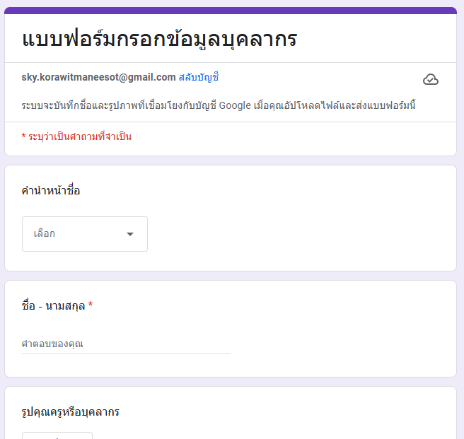

**ภาพที่ ข-9** Google Form สำหรับให้เจ้าหน้าที่บันทึกข้อมูลบุคลากรที่เข้ามาทำงานใหม่

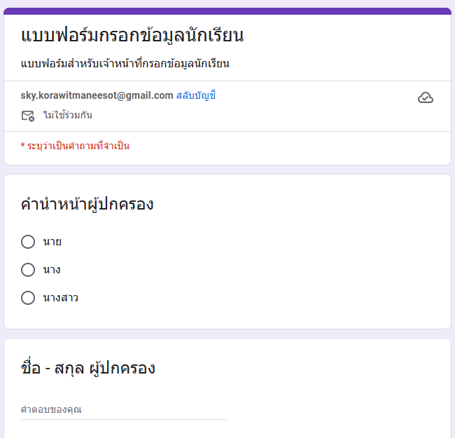

**ภาพที่ ข-10** Google Form สำหรับให้เจ้าหน้าที่บันทึกข้อมูลนักเรียนที่เข้ามาเรียนในแต่ละภาคเรียน

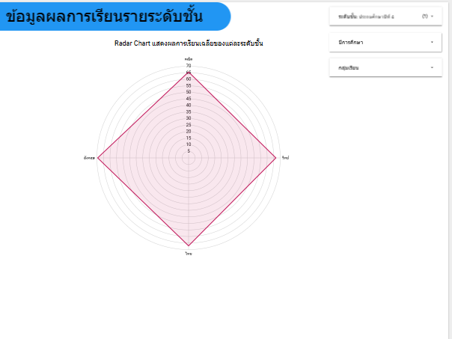

**ภาพที่ ข-11** Dashboard ระบบดูคะแนนนักเรียน

ระบบดูคะแนนนักเรียน เป็นระบบที่มีไว้สำหรับผู้ปกครอง และนักเรียนในการติดตามผลการเรียนของนักเรียนที่เข้ามาศึกษาในสถานศึกษาเอกชนนอกระบบ (โรงเรียนสอนพิเศษ) โดยจะแสดงคะแนนในรายวิชาวิทยาศาสตร์, คณิตศาสตร์, ภาษาไทย และภาษาอังกฤษ ของนักเรียน เพื่อเป็นส่วนช่วยในการวิเคราะห์ ตัดสินใจ และมองเห็นภาพรวม จุดเด่น จุดด้อย ของนักเรียนแต่ละคนที่มีความสนใจ หรือความถนัดในแต่ละวิชาต่างกันไปในแต่ละบุคคลในรูปแบบของ Radar Chart